BỘ GIÁO DỤC VÀ ĐÀO TẠO

**TRƯỜNG ĐẠI HỌC THĂNG LONG**



**BÁO CÁO THỰC TẬP**

**TỐT NGHIỆP**

**ĐỀ TÀI:**

**XÂY DỰNG WEBSITE GIỚI THIỆU KHÁCH SẠN TẠI CÔNG TY CỔ PHẦN ONE CAPITAL HOSPITALITY**

**GIÁO VIÊN HƯỚNG DẪN: NGUYỄN THỊ ÁNH**

**SINH VIÊN THỰC HIỆN: NGUYỄN THÀNH TRUNG**

**MÃ SINH VIÊN: A46859**

**NGÀNH: CÔNG NGHỆ THÔNG TIN**

**HÀ NỘI – 2025**

**LỜI CẢM ƠN**

Trong suốt thời gian thực tập tại Công ty Cổ phần One Capital Hospitality (OCH), em đã có cơ hội tiếp cận môi trường làm việc chuyên nghiệp, mở rộng kiến thức thực tế và tích lũy nhiều kinh nghiệm quý báu.

Em xin bày tỏ lòng biết ơn chân thành đến Ban Lãnh đạo cùng toàn thể anh/chị tại công ty đã nhiệt tình hỗ trợ, tạo điều kiện thuận lợi để em hoàn thành tốt đợt thực tập này. Đặc biệt, em xin gửi lời cảm ơn đến anh/chị tại phòng/ban Công nghệ thông tin đã tận tình hướng dẫn, chia sẻ kiến thức và kinh nghiệm trong suốt quá trình làm việc.

Em cũng xin trân trọng cảm ơn Quý Thầy/Cô Trường Đại học Thăng Long, đặc biệt là Cô Nguyễn Thị Ánh – người trực tiếp hướng dẫn, đã luôn đồng hành, chỉ dẫn và giúp đỡ em trong quá trình thực hiện báo cáo thực tập.

Mặc dù đã nỗ lực hoàn thành báo cáo với tinh thần nghiêm túc và trách nhiệm, song khó tránh khỏi những thiếu sót. Em rất mong nhận được sự góp ý từ Quý Thầy/Cô và Anh/Chị để bài báo cáo được hoàn thiện hơn.

Em xin chân thành cảm ơn!

Hà Nội, ngày 25 tháng 10 năm 2025

Sinh viên thực hiện

Trung

Nguyễn Thành Trung

**MỤC LỤC**

CHƯƠNG 1. KHÁI QUÁT VỀ CÔNG TY CỔ PHẦN ONE CAPITAL HOSPITALITY 1

1.1 Quá trình hình thành và phát triển của Công ty cổ phần One Capital Hospitality 1

1.1.1 Thông tin chung về công ty 1

1.1.2 Quá trình hình thành và phát triển 1

1.2 Cơ cấu tổ chức của công ty 3

1.2.1 Sơ đồ cơ cấu tổ chức 3

1.2.2 Chức năng và nhiệm vụ các bộ phận 3

1.2.3 Vai trò của cơ cấu tổ chức với hoạt động công ty 4

1.3 Lĩnh vực hoạt động chính 4

CHƯƠNG 2. XÂY DỰNG WEBSITE GIỚI THIỆU KHÁCH SẠN TẠI CÔNG TY CỔ PHẦN ONE CAPITAL HOSPITALITY 5

2.1 Cơ sở lý thuyết 5

2.1.1 Khái niệm Frontend 5

2.1.2 HTML5 5

2.1.3 CSS3 6

2.1.4 JavaScript 9

2.1.5 Thư viện và Framework giao diện 10

2.1.6 Kiến thức nền tảng về WordPress 11

2.1.7 Nguyên tắc thiết kế UX/UI 12

2.2 Công nghệ và công cụ sử dụng 12

2.2.1 HTML5, CSS3 và JavaScript 13

2.2.2 Các thư viện giao diện 13

2.2.3 Công nghệ WorPress và PHP 14

2.2.4 Localhost và Môi trường phát triển 15

2.2.5 Quản lý mã nguồn với Git và GitHub 16

2.2.6 Công cụ tối ưu hình ảnh và hiệu năng 17

2.2.7 Công nghệ hỗ trợ triển khai (Deploy) 17

2.3 Chi tiết kết quả thu được trong quá trình thực tập 17

2.3.1 Thu thập yêu cầu và phân tích nghiệp vụ 18

2.3.2 Xây dựng giao diện web tĩnh 18

2.3.3 Xây dựng chức năng tương tác và kiểm thử website tĩnh 37

2.3.4 Nhu cầu phát sinh và lý do chuyển sang WordPress 40

2.3.5 Quy trình chuyển đổi website HTML sang WordPress 40

2.3.6 Kết quả đạt được 41

2.4 Đánh giá kết quả thực tập về chủ đề thực hiện 42

2.4.1 Những điểm mạnh đạt được 42

2.4.2 Những hạn chế còn tồn tại 42

2.4.3 Khó khăn trong quá trình thực hiện 43

2.4.4 Bài học kinh nghiệm và định hướng phát triển 44

CHƯƠNG 3. NHẬN XÉT VÀ ĐỀ XUẤT 45

3.1 Nhận xét chung về quá trình thực tập 45

3.2 Những kiến thức và kỹ năng học hỏi được 45

3.2.1 Kiến thức chuyên môn 45

3.2.2 Kỹ năng thực hành và làm việc thực tế 46

3.2.3 Nhận thức về quy trình phát triển sản phẩm thực tế 46

3.3 Đánh giá về môi trường và nội dung thực tập 46

3.4 Những hạn chế và nguyên nhân 47

3.5 Đề xuất, kiến nghị 47

3.5.1 Đề xuất đối với doanh nghiệp 47

3.5.2 Định hướng phát triển cá nhân 48

**DANH MỤC BẢNG BIỂU, HÌNH VẼ**

Bảng 1.1. Quá trình hình thành và phát triển 1

Bảng 2.1. Các file template tiêu chuẩn WordPress 40

Hình 1.1. Sơ đồ cơ cấu tổ chức 3

Hình 2.1. Cấu trúc HTML cơ bản 6

Hình 2.2. Mẫu CSS được sử dụng 7

Hình 2.3. CSS Responsive UI 7

Hình 2.4. Giao diện Menu trên máy tính 8

Hình 2.5. Giao diện Menu trên điện thoại 9

Hình 2.6. Mẫu JavaScript được sử dụng 10

Hình 2.7. Hiệu ứng Slider 11

Hình 2.8. Popup gallery 11

Hình 2.9. Cấu trúc thư mục của dự án khi dùng HTML 14

Hình 2.10. Cấu trúc thư mục dự án khi dùng PHP 15

Hình 2.11. Kích hoạt môi trường cục bộ qua XAMPP 16

Hình 2.12. Mã nguồn dự án được quản lý trên GitHub 17

Hình 2.13. Phần hero trong trang Home 19

Hình 2.14. Phần giới thiệu trong trang Home 19

Hình 2.15. Phần giới thiệu phòng trong trang Home 20

Hình 2.16. Phần giới thiệu nhà hàng trong trang Home 20

Hình 2.17. Phần giới thiệu dịch vụ trong trang Home 21

Hình 2.18. Phần giới thiệu sự kiện trong trang Home 21

Hình 2.19. Phần hero trong trang About 22

Hình 2.20. Phần giới thiệu trong trang About 22

Hình 2.21. Phần giới thiệu lịch sử trong trang About 22

Hình 2.22. Phần giới thiệu kiến trúc trong trang About 23

Hình 2.23. Phần giới thiệu vị trí trong trang About 23

Hình 2.24. Footer trong trang About 24

Hình 2.25. Phần giới thiệu trang trang Our Collection 25

Hình 2.26. Ảnh mở đầu trong trang Our Collection 25

Hình 2.27. Phòng Superior trong trang Our Collection 25

Hình 2.28. Phòng Deluxe trong trang Our Collection 26

Hình 2.29. Phòng Junior trong trang Our Collection 26

Hình 2.30. Phòng One Bedroom trong trang Our Collection 26

Hình 2.31. Footer trong trang Our Collection 27

Hình 2.32. Phần hero trong trang One Bedroom 27

Hình 2.33. Phần giới thiệu trong trang One Bedroom 28

Hình 2.34. Danh sách ảnh trong trang One Bedroom 28

Hình 2.35. Danh sách ảnh trong trang One Bedroom 28

Hình 2.36. Footer trong trang One Bedroom 29

Hình 2.37. Phần hero trong trang Ẩm thực 30

Hình 2.38. Phần giới thiệu trong trang Dining 30

Hình 2.39. Danh sách các nhà hàng trong trang Dining 30

Hình 2.40. Danh sách các nhà hàng trong trang Dining 31

Hình 2.41. Footer trong trang Dining 31

Hình 2.42. Phần hero trong trang Wellness & Lifestyle 32

Hình 2.43. Phần giới thiệu trong trang Wellness & Lifestyle 32

Hình 2.44. Giới thiệu phòng Gym trong trang Wellness & Lifestyle 32

Hình 2.45. Giới thiệu bể bơi trong trang Wellness & Lifestyle 33

Hình 2.46. Giới thiệu bể tắm Onsen trong trang Wellness & Lifestyle 33

Hình 2.47. Footer trong trang Wellness & Lifestyle 33

Hình 2.48. Giới thiệu trang Events 34

Hình 2.49. Ảnh mở đầu trang Events 34

Hình 2.50. Giới thiệu sảnh nghệ thuật trong trang Events 34

Hình 2.51. Giới thiệu phòng tiệc trong trang Events 35

Hình 2.52. Giới thiệu phòng họp trong trang Events 35

Hình 2.53. Footer trong trang Events 35

Hình 2.54. Giới thiệu trang Contact 36

Hình 2.55. Phần địa chỉ trong trang Contact 36

Hình 2.56. Footer trong trang Contact 37

Hình 2.57. Menu open trên máy tính 38

Hình 2.58. Giao diện responsive trên điện thoại 39

**LỜI NÓI ĐẦU**

Trong thời đại công nghệ số phát triển mạnh mẽ, việc ứng dụng các giải pháp công nghệ thông tin vào hoạt động quản lý và kinh doanh đóng vai trò quan trọng trong việc nâng cao hiệu quả vận hành và tăng sức cạnh tranh của doanh nghiệp. Đặc biệt đối với lĩnh vực khách sạn – dịch vụ, các nền tảng trực tuyến trở thành cầu nối quan trọng giúp doanh nghiệp tiếp cận khách hàng, quảng bá hình ảnh và phát triển thương hiệu.

Nhằm củng cố kiến thức đã học và trau dồi kỹ năng thực tế trong lập trình web, em đã có cơ hội thực tập tại Công ty Cổ phần One Capital Hospitality (OCH). Trong thời gian thực tập, em được tìm hiểu môi trường làm việc chuyên nghiệp và tham gia vào nhiệm vụ xâydựng trang web giới thiệu khách sạn Dusit Le Palais Từ Hoa Hà Nội do công ty quảnlý, qua đó áp dụng các kiến thức về lập trình giao diện, tối ưu trải nghiệm người dùng và quy trình triển khai dự án thực tế.

Báo cáo này được thực hiện với các nội dung chính:

* Giới thiệu tổng quan về Công ty Cổ phần One Capital Hospitality
* Mô tả cơ cấu tổ chức và lĩnh vực hoạt động của công ty
* Trình bày quá trình và nội dung công việc thực tập tại doanh nghiệp
* Đánh giá kết quả đạt được và hướng phát triển bản thân

Em hy vọng báo cáo sẽ phản ánh trung thực những kiến thức, kỹ năng và trải nghiệm mà em đã tích lũy được trong thời gian thực tập.

Xin chân thành cảm ơn Quý Thầy/Cô cùng Ban lãnh đạo và các Anh/Chị tại công ty đã tạo điều kiện để em hoàn thành kỳ thực tập này.

# KHÁI QUÁT VỀ CÔNG TY CỔ PHẦN ONE CAPITAL HOSPITALITY

## Quá trình hình thành và phát triển của Công ty cổ phần One Capital Hospitality

### Thông tin chung về công ty

Hơn một thập kỷ hình thành và phát triển, Công ty Cổ phần One Capital Hospitality (OCH) đã khẳng định vị thế tiên phong trong việc bảo tồn và tôn vinh di sản Việt, đồng thời kiến tạo một hệ sinh thái dịch vụ đa dạng và đẳng cấp. Kết hợp hài hòa bản sắc thương hiệu và tinh hoa văn hóa dân tộc, OCH đã tạo nên những dấu ấn đặc biệt trong các lĩnh vực Kinh doanh thực phẩm; Bất động sản nghỉ dưỡng, Quản lý khách sạn, Đầu tư tài chính cùng các dịch vụ liên quan

Trong lĩnh vực thực phẩm, OCH tự hào sở hữu những thương hiệu danh tiếng mang nét văn hóa ẩm thực truyền thống Việt Nam như Kem Tràng Tiền (từ năm 1958) và Givral Bakery (từ năm 1950). Trong lĩnh vực bất động sản, công ty ghi dấu ấn với loạt dự án đẳng cấp, từ khách sạn 5 sao quốc tế StarCity Nha Trang và Sunrise Nha Trang đến Dusit Từ Hoa Hà Nội – Cung điện Từ Hoa, và các tòa nhà văn phòng cao cấp Leadvisors Tower và Leadvisors Place. Những công trình này định hình chuẩn mực cho thị trường nghỉ dưỡng và văn phòng hạng A, và khẳng định vị thế vững chắc của OCH trên thị trường bất động sản cao cấp tại Việt Nam.

Trong tương lai, OCH tiếp tục mở rộng lĩnh vực thực phẩm và tập trung nâng cấp và phát triển các khách sạn 5 sao hiện có. Với chiến lược chủ động trong các thương vụ mua bán sát nhập M&A, công ty đặt mục tiêu gia tăng sở hữu những tài sản giá trị tại các thành phố du lịch trọng điểm khắp cả nước. Hội đồng quản trị OCH đặt mục tiêu đưa công ty trở thành nhà đầu tư và vận hành bất động sản hàng đầu trong lĩnh vực khách sạn và văn phòng hạng A tại Việt Nam, tiếp tục hành trình “Kiến tạo Di sản” và nâng tầm trải nghiệm cho khách hàng.

### Quá trình hình thành và phát triển

Bảng .. Quá trình hình thành và phát triển

| Thời gian | Sự kiện nổi bật | Ý nghĩa |
| --- | --- | --- |
| 07/2006 | Thành lập OCH với vốn điều lệ 10 tỷ đồng | Bắt đầu hoạt động trong lĩnh vực bất động sản, thiết kế kỹ thuật, tư vấn dự án |
| 2006 – 2009 | Tăng vốn lên 530 tỷ đồng; mở rộng kinh doanh sang khách sạn – F&B – bất động sản – sản xuất thực phẩm | Khẳng định hướng phát triển đa ngành; bắt đầu nắm chi phối Givral và IOC |
| 12/2009 | Trở thành công ty con của Tập đoàn Đại Dương (OGC) | Đánh dấu bước ngoặt quan trọng về chiến lược và quy mô |
| 01/2010 | Tăng vốn điều lệ lên 750 tỷ đồng | Mở rộng đầu tư vào các dự án khách sạn và nghỉ dưỡng cao cấp |
| 08/2013 | Tăng vốn điều lệ lên 2.000 tỷ đồng | Gia tăng tiềm lực tài chính để triển khai các dự án lớn |
| 05/2020 | Đổi tên công ty thành Công ty Cổ phần Khách sạn và Dịch vụ OCH | Tái định vị thương hiệu theo định hướng dịch vụ và khách sạn |
| 04/2022 | Đổi tên thành Công ty Cổ phần One Capital Hospitality và chuyển trụ sở về Leadvisors Tower – Hà Nội | Hoàn thiện chiến lược thương hiệu và nâng tầm vị thế doanh nghiệp |
| 2023 | Mua lại Kem Tín Phát và JPFood | Mở rộng hệ sinh thái F&B, tăng tính cạnh tranh thị trường |
| 2024 | Lợi nhuận trước thuế đạt 208 tỷ đồng (+50% so với 2023) | Ghi nhận năm phát triển vượt bậc về hiệu quả kinh doanh |
| 01/2025 | Bổ nhiệm nhân sự cấp cao mới tại OCH và OCC | Tái cấu trúc bộ máy điều hành, định hướng tăng trưởng mạnh mẽ |
| 04/2025 | Thành lập Công ty One Capital Consumer (OCC) | Mở rộng sang lĩnh vực hàng tiêu dùng, cạnh tranh nhóm doanh nghiệp dẫn đầu |

## Cơ cấu tổ chức của công ty

### Sơ đồ cơ cấu tổ chức

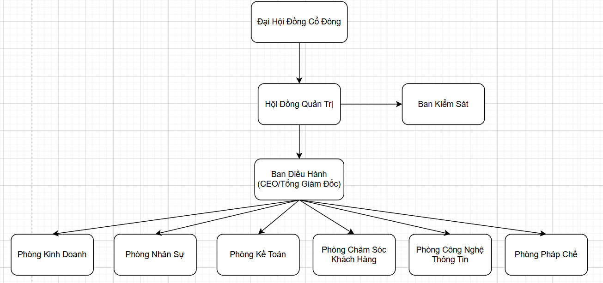

Hình .. Sơ đồ cơ cấu tổ chức

### Chức năng và nhiệm vụ các bộ phận

Đại hội đồng cổ đông: Là cơ quan có thẩm quyền cao nhất của công ty, đại diện cho toàn bộ cổ đông. Đại hội đồng cổ đông quyết định chiến lược phát triển dài hạn, thông qua các báo cáo hoạt động, báo cáo tài chính và lựa chọn Hội đồng quản trị.

Hội đồng quản trị: Hội đồng quản trị chịu trách nhiệm định hướng, quản trị và giám sát toàn bộ hoạt động sản xuất kinh doanh của công ty; ban hành các quyết định quan trọng liên quan đến chiến lược, tài chính và nhân sự cấp cao.

Ban kiểm sát: Thực hiện chức năng kiểm tra, giám sát tính minh bạch và hiệu quả hoạt động tài chính, đảm bảo tuân thủ pháp luật và lợi ích của cổ đông.

Ban điều hành: Chịu trách nhiệm điều hành trực tiếp mọi hoạt động của công ty, triển khai kế hoạch kinh doanh theo chiến lược đã được HĐQT phê duyệt, quản lý và chịu trách nhiệm về kết quả kinh doanh.

Phòng kinh doanh: Đảm nhiệm nghiên cứu thị trường, tìm kiếm khách hàng, triển khai các chiến dịch bán hàng, quảng bá sản phẩm/dịch vụ và tối ưu doanh thu cho công ty.

Phòng nhân sự: Quản lý nhân sự, bao gồm tuyển dụng, đào tạo, đánh giá hiệu suất, chính sách phúc lợi và xây dựng văn hóa doanh nghiệp.

Phòng kế toán: Thực hiện quản lý chi phí, lập báo cáo tài chính, theo dõi doanh thu, dòng tiền và đảm bảo hoạt động tài chính tuân thủ các quy định pháp luật.

Phòng chăm sóc khách hàng: Tiếp nhận và xử lý các yêu cầu, phản hồi của khách hàng, nâng cao chất lượng dịch vụ và duy trì mức độ hài lòng của khách hàng.

Phòng công nghệ thông tin: Quản lý hệ thống phần mềm, hạ tầng công nghệ và hỗ trợ kỹ thuật; ứng dụng các giải pháp chuyển đổi số nhằm tối ưu hoạt động của công ty.

Phòng pháp chế: Đảm bảo công ty tuân thủ đầy đủ các quy định pháp luật, soạn thảo và thẩm định các hợp đồng, văn bản pháp lý; đồng thời giải quyết các vấn đề tranh chấp, rủi ro pháp lý phát sinh trong hoạt động kinh doanh.

### Vai trò của cơ cấu tổ chức với hoạt động công ty

Cơ cấu tổ chức của công ty được xây dựng theo mô hình quản lý chuyên nghiệp, phân cấp rõ ràng từ cấp quản trị đến các phòng ban nghiệp vụ. Mô hình này giúp tăng cường tính minh bạch trong hoạt động quản lý, nâng cao hiệu quả phối hợp giữa các bộ phận, đồng thời đảm bảo công ty vận hành linh hoạt theo mục tiêu chiến lược. Việc tổ chức bộ máy phù hợp cũng góp phần cải thiện năng suất lao động, giảm thiểu rủi ro và nâng cao năng lực cạnh tranh trên thị trường.

## Lĩnh vực hoạt động chính

Thành lập ngày 24/7/2006, Công ty Cổ phần One Capital Hospitality (OCH) hoạt động trong các lĩnh vực kinh doanh thực phẩm; Bất động sản nghỉ dưỡng, Quản lý khách sạn, tòa nhà, Đầu tư tài chính cùng các dịch vụ liên quan. Với sứ mệnh “Kiến tạo Di sản”, OCH không ngừng mở rộng, nâng tầm thương hiệu, góp phần thúc đẩy sự phát triển bền vững của ngành du lịch, dịch vụ và bất động sản tại Việt Nam. Công ty đã niêm yết trên sàn chứng khoán HNX vào tháng 10/2010 với vốn điều lệ 1000 tỷ đồng. Đến tháng 8/2013, nhằm tăng tính chủ động vốn trong việc triển khai các dự án, OCH tăng vốn điều lệ công ty lên 2000 tỷ đồng.

# XÂY DỰNG WEBSITE GIỚI THIỆU KHÁCH SẠN TẠI CÔNG TY CỔ PHẦN ONE CAPITAL HOSPITALITY

## Cơ sở lý thuyết

Trong quá trình thực tập, em tham gia xây dựng website giới thiệu khách sạn Dusit Le Palais Từ Hoa Hà Nội. Website ban đầu được phát triển dưới dạng web tĩnh sử dụng HTML, CSS và JavaScript. Tuy nhiên, để đáp ứng yêu cầu thực tế về khả năng quản trị nội dung, bổ sung trang admin thân thiện với người dùng cuối không chuyên kỹ thuật, dự án sau đó được chuyển đổi sang hoạt động trên nền tảng WordPress.

Chính vì vậy, cơ sở lý thuyết của đề tài bao gồm hai nhóm kiến thức chính:

* Nhóm kiến thức về lập trình giao diện web (HTML5, CSS3, JavaScript và các thư viện UI).
* Nhóm kiến thức về nền tảng quản trị nội dung WordPress và mô hình code PHP phía server.

Phần này trình bày các nền tảng kỹ thuật cốt lõi giúp xây dựng từ giao diện tiền nhiệm (web tĩnh) cho đến phiên bản website động có trang quản trị hiện tại.

### Khái niệm Frontend

Frontend là phần giao diện người dùng trực tiếp thao tác. Các nội dung như văn bản, hình ảnh, menu, slider, animation, hiệu ứng cuộn… đều được xây dựng bằng ba công nghệ chính:

* HTML5: tạo cấu trúc trang.
* CSS3: tạo kiểu dáng và bố cục.
* JavaScript: tạo chức năng tương tác và hiệu ứng động.

Cấu trúc này giúp website được tổ chức rõ ràng, dễ phát triển, dễ bảo trì và phù hợp chuẩn W3C.

### HTML5

HTML5 là ngôn ngữ đánh dấu tiêu chuẩn được sử dụng để xây dựng cấu trúc nội dung của website. Ở giai đoạn phát triển giao diện ban đầu, HTML5 được dùng để tạo layout, chia section, tổ chức bố cục và sắp xếp các thành phần như thanh menu, slider, gallery và nội dung mô tả dịch vụ.

Các đặc điểm HTML5 quan trọng:

* Thẻ semantic như <header>, <section>, <footer> giúp website có cấu trúc rõ ràng, tốt cho SEO và dễ maintain.
* Tính tương thích cao với CSS3 và JavaScript.
* Hỗ trợ media trực tiếp, giúp hiển thị video, hình ảnh chất lượng cao phục vụ giới thiệu khách sạn.

Cấu trúc HTML cơ bản:

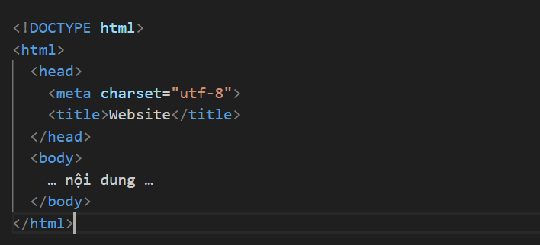

Hình .. Cấu trúc HTML cơ bản

Ứng dụng trong dự án

* Header được xây bằng <header> chứa logo và menu.
* Slider, banner nằm trong <section class="site-hero">.
* Nội dung dịch vụ nằm trong <section class="embracing">.
* Footer đặt ở <footer>.

Những nền tảng HTML5 này được giữ nguyên trong quá trình chuyển đổi sang WordPress thông qua các file template .php.

### CSS3

CSS3 là công nghệ dùng để mô tả giao diện của website. Trong dự án, CSS3 được sử dụng để thiết kế phong cách sang trọng, hiện đại phù hợp với thương hiệu khách sạn cao cấp.

Các kỹ thuật CSS3 áp dụng:

* Flexbox và CSS Grid tạo bố cục linh hoạt.
* Animation/Transition giúp website mượt mà, tạo trải nghiệm cao cấp.
* Responsive Design qua media query giúp website hiển thị tốt trên mobile, tablet và desktop.

Flexbox được sử dụng trong:

* Bố cục header: logo trái – logo giữa – ngôn ngữ + nút Book Now bên phải.
* Chia cột trong footer.
* Sắp xếp slider.

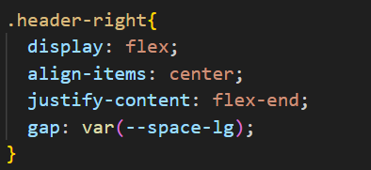

Hình .. Mẫu CSS được sử dụng

Responsive UI:

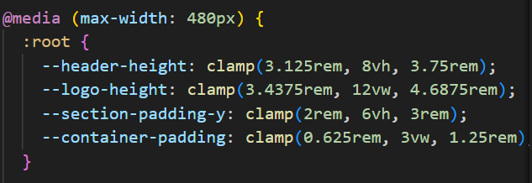

Hình .. CSS Responsive UI

CSS chia responsive theo màn hình, nhờ đó website hiển thị đẹp trên máy tính bảng và điện thoại

Khi chuyển sang WordPress, toàn bộ CSS được tái cấu trúc thành file style.css trong theme tùy chỉnh.

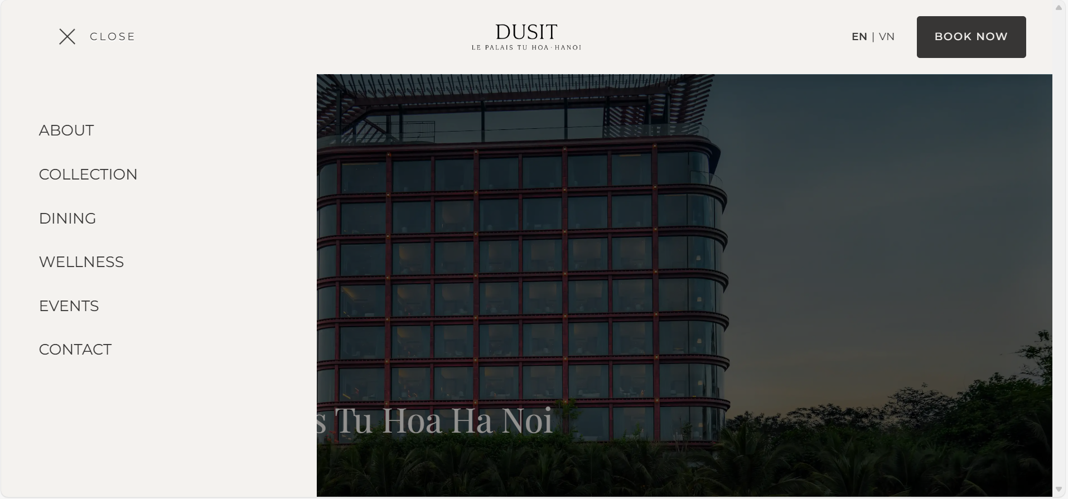

Hình .. Giao diện Menu trên máy tính

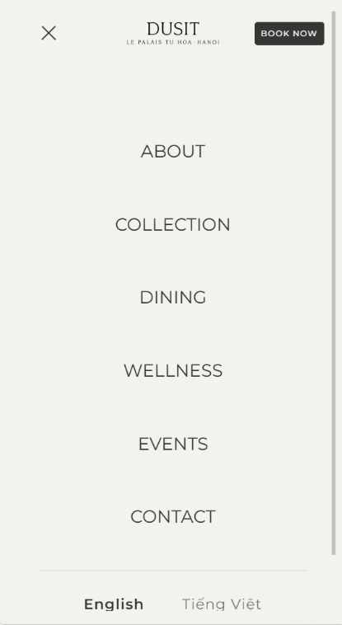

Hình .. Giao diện Menu trên điện thoại

### JavaScript

JavaScript giữ vai trò quan trọng trong việc xử lý tương tác và nâng cao trải nghiệm người dùng trên website.

Trong dự án, JavaScript được sử dụng để:

* Xử lý các thao tác giao diện (UI interactions) như mở/đóng menu, thay đổi trạng thái hiển thị của các phần tử và quản lý hành vi của thanh điều hướng.
* Điều khiển các hiệu ứng động dựa trên hành vi cuộn trang, tương tác của người dùng và trạng thái của các phần tử trong viewport.
* Tổ chức logic cho các thành phần giao diện như slider, hiệu ứng chuyển cảnh, hình ảnh, và các phần tử động tùy theo từng trang.
* Tối ưu trải nghiệm người dùng bằng cách kiểm soát hoạt động của các script, đảm bảo giao diện vận hành mượt mà và phản hồi nhanh.

Các đoạn JavaScript này vẫn được tái sử dụng và tích hợp lại khi chuyển sang nền tảng WordPress thông qua file functions.php, đảm bảo giữ nguyên trải nghiệm giao diện như trong phiên bản web tĩnh.

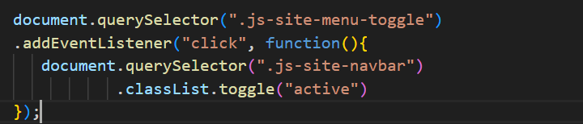

Hình .. Mẫu JavaScript được sử dụng

Các đoạn script này vẫn được tiếp tục sử dụng trên nền WordPress và được tích hợp lại thông qua functions.php.

### Thư viện và Framework giao diện

Trong phát triển frontend hiện đại, các thư viện và framework giao diện giúp tăng tốc độ xây dựng website và đảm bảo tính nhất quán trong trải nghiệm người dùng. Một số nhóm thư viện thường được sử dụng trong các dự án web:

* CSS Frameworks: hỗ trợ xây dựng bố cục nhanh chóng theo hệ thống grid, tiêu biểu như Bootstrap.
* Slider / Carousel Libraries: phục vụ trình chiếu hình ảnh theo dạng slider.
* Animation Libraries: hỗ trợ hiệu ứng cuộn, chuyển cảnh và animation mượt mà.
* Gallery / Lightbox Libraries: giúp mở ảnh dạng popup.
* Smooth Scroll / User Experience Libraries: tối ưu trải nghiệm cuộn trang.

Các thư viện này tạo nền tảng giúp developer triển khai giao diện nhanh, nhất quán, đồng thời cải thiện trải nghiệm người dùng.

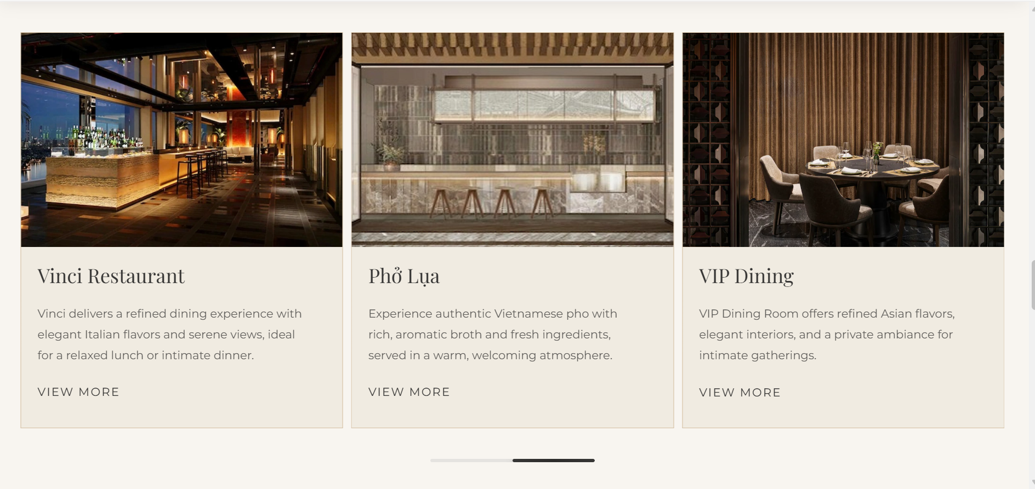

Hình .. Hiệu ứng Slider

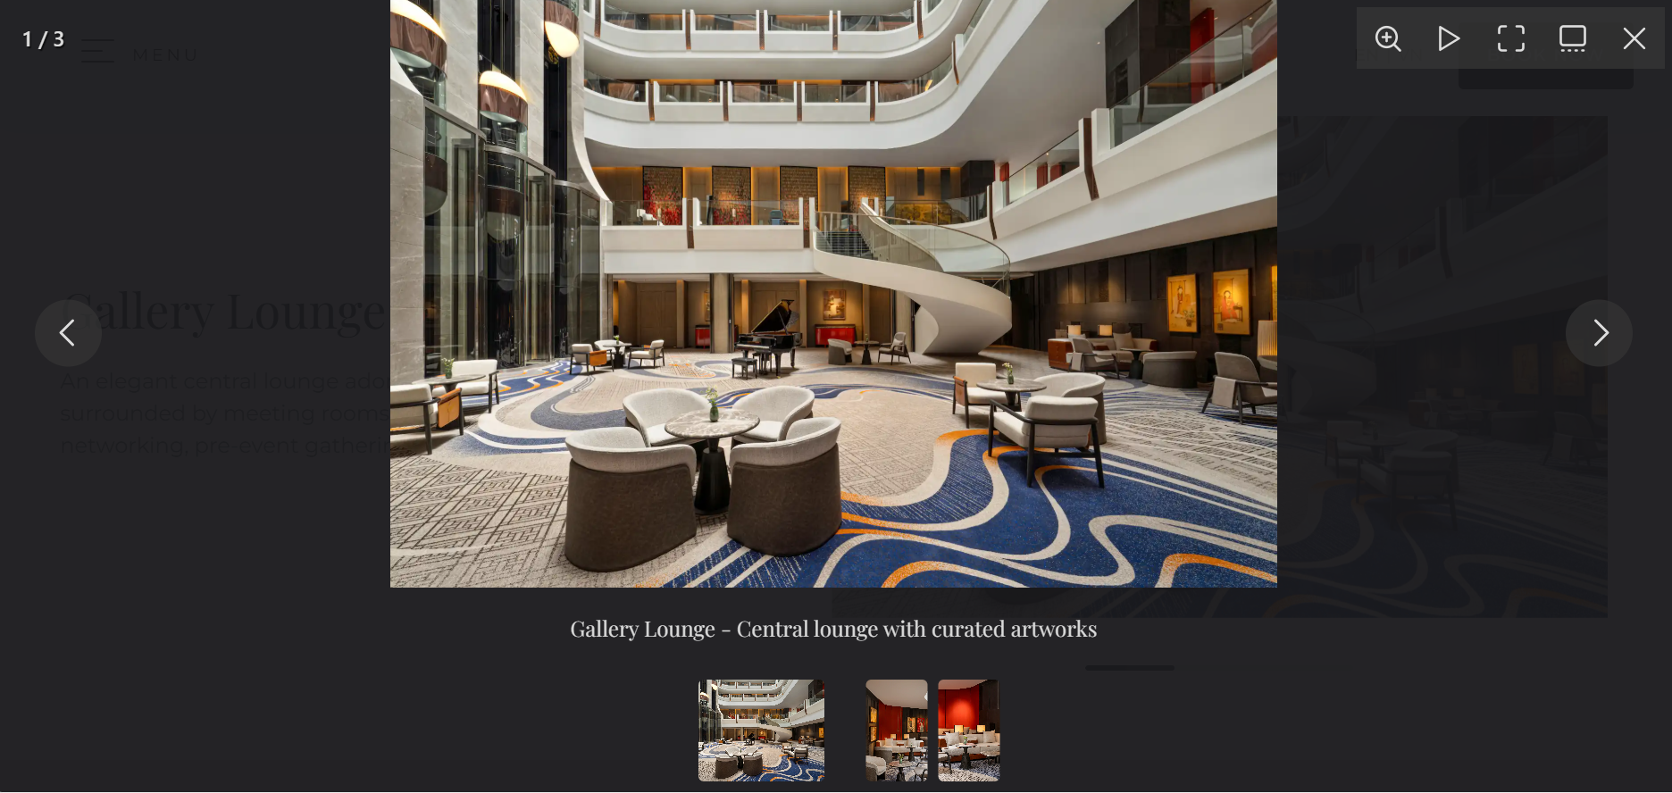

Hình .. Popup gallery

### Kiến thức nền tảng về WordPress

WordPress là hệ quản trị nội dung (CMS) phổ biến nhất hiện nay, được xây dựng bằng PHP và sử dụng cơ chế template để hiển thị giao diện. Về mặt lý thuyết, WordPress cung cấp một nền tảng linh hoạt giúp tách biệt rõ ràng giữa phần giao diện (presentation) và phần nội dung (content), tạo điều kiện thuận lợi cho việc quản trị và mở rộng website.

Những khái niệm WordPress quan trọng cần nắm trong dự án:

* Theme: tập hợp các file PHP, CSS, hình ảnh… dùng để hiển thị giao diện website. Bộ theme xác định bố cục, màu sắc, typography và toàn bộ giao diện mà người dùng nhìn thấy.
* Template Hierarchy: hệ thống quy tắc quyết định WordPress sẽ chọn file template nào để render một trang (ví dụ: *page.php*, *single.php*, *category.php*…). Đây là cơ chế giúp lập trình viên kiểm soát giao diện cho từng loại nội dung.
* Functions.php: nơi định nghĩa các chức năng mở rộng như khai báo menu, load CSS/JS, bật hỗ trợ thumbnail, tạo shortcode, hoặc tùy chỉnh các hành vi của WordPress.
* Post – Page – Custom Post Type: ba loại nội dung cơ bản trong WordPress. Custom Post Type cho phép tạo các nhóm nội dung riêng như *Phòng*, *Dining*, *Wellness*… nhằm quản lý cấu trúc dữ liệu hiệu quả.
* Hệ thống quản trị (Dashboard Admin): giao diện backend giúp người dùng chỉnh sửa nội dung, hình ảnh, menu và cấu hình website mà không cần thao tác với mã nguồn.
* Plugin: thành phần mở rộng cho phép bổ sung chức năng mới mà không cần lập trình từ đầu. Trong dự án, plugin được dùng chủ yếu để phục vụ đa ngôn ngữ, SEO và tối ưu hiệu năng.

### Nguyên tắc thiết kế UX/UI

Các nguyên tắc UI/UX được áp dụng xuyên suốt trong cả hai phiên bản:

* Consistency: giữ phong cách thống nhất giữa các trang.
* Visual hierarchy: giúp người dùng tập trung vào nội dung chính.
* Usability: đơn giản – dễ dùng – dễ điều hướng.
* Tối ưu hình ảnh: nén WebP, tối ưu tốc độ tải trang.
* Responsive-first design.

Những nguyên tắc này giúp website giữ được tính sang trọng và chuyên nghiệp của thương hiệu khách sạn.

## Công nghệ và công cụ sử dụng

Trong suốt quá trình thực tập và triển khai dự án website cho khách sạn, em sử dụng đồng thời nhiều công nghệ khác nhau nhằm đáp ứng yêu cầu giao diện, hiệu năng và khả năng quản trị nội dung của hệ thống. Dự án được phát triển qua hai giai đoạn: Xây dựng giao diện web tĩnh và chuyển đổi sang nền tảng WordPress để hỗ trợ hệ thống quản trị cho người dùng cuối. Vì vậy, phần này trình bày các công nghệ được sử dụng trong từng giai đoạn cùng lý do lựa chọn.

### HTML5, CSS3 và JavaScript

Đây là ba công nghệ cốt lõi được sử dụng trong giai đoạn đầu để xây dựng bản giao diện hoàn chỉnh của website.

Lý do sử dụng:

* Phù hợp với yêu cầu ban đầu: tạo giao diện website giới thiệu khách sạn nhanh và chuẩn SEO.
* Chủ động thiết kế từng thành phần để phù hợp phong cách sang trọng cao cấp của thương hiệu.
* Tối ưu hóa trải nghiệm người dùng với các hiệu ứng chuyển động, slider và tương tác mượt mà.

Công cụ hỗ trợ:

* VS Code làm môi trường lập trình chính.
* Live Server để xem kết quả ngay khi chỉnh sửa.
* Prettier và ESLint để format và đảm bảo chất lượng mã nguồn.

### Các thư viện giao diện

Các thư viện này được dùng để tăng tốc độ phát triển, mang lại hiệu ứng chuyên nghiệp và đồng thời đảm bảo tính responsive.

* Bootstrap: xây dựng bố cục dạng lưới.
* Owl Carousel: tạo slider cho phòng, dining, wellness…
* AOS Library: hiệu ứng cuộn trang.
* Fancybox: mở hình ảnh dưới dạng popup.
* Lenis: xử lý hiệu ứng cuộn mượt.
* jQuery: hỗ trợ DOM và event.

Lý do sử dụng:

Các thư viện này hỗ trợ triển khai nhanh, ổn định và dễ bảo trì khi chuyển sang WordPress (chỉ cần khai báo lại trong functions.php).

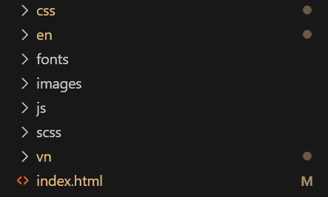

Hình .. Cấu trúc thư mục của dự án khi dùng HTML

### Công nghệ WorPress và PHP

Trong giai đoạn tiếp theo, website cần bổ sung trang quản trị (CMS) để bộ phận Marketing của khách sạn có thể tự chỉnh sửa nội dung mà không cần can thiệp mã nguồn. Do đó, WordPress được lựa chọn làm giải pháp chính.

Lý do chọn WordPress:

* Hỗ trợ trang quản trị trực quan, phù hợp người dùng không chuyên kỹ thuật.
* Khả năng mở rộng dễ dàng qua plugin.
* Hỗ trợ tốt đa ngôn ngữ (EN/VN).
* Cơ chế Theme cho phép chuyển đổi giao diện HTML có sẵn sang file template PHP.
* Thân thiện với SEO, tối ưu hiệu năng và có cộng đồng lớn.

Các thành phần WordPress sử dụng:

* Theme tùy chỉnh (Custom Theme): toàn bộ giao diện HTML/CSS được chuyển sang WordPress thông qua các file: header.php, footer.php, functions.php, style.css, index.php, page.php, v.v.
* Plugin đa ngôn ngữ (như Polylang): hỗ trợ hiển thị song ngữ EN – VN.
* Plugin hỗ trợ SEO (Yoast SEO).
* Plugin quản lý cache (WP Super Cache).

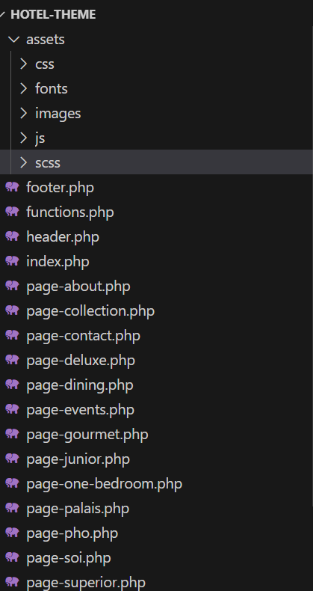

Hình .. Cấu trúc thư mục dự án khi dùng PHP

### Localhost và Môi trường phát triển

Trong quá trình chuyển mã nguồn sang WordPress, website được chạy thử nghiệm trên môi trường cục bộ thông qua:

* XAMPP: sử dụng Apache và MySQL để cài WordPress thủ công.
* phpMyAdmin: quản lý cơ sở dữ liệu, tạo database mới, import/export dữ liệu.

Lý do sử dụng:

* Dễ dàng thiết lập môi trường máy chủ tương tự hosting thật.
* Thuận tiện cho việc chạy thử theme WordPress.
* Có thể xử lý lỗi và test chức năng trước khi upload lên hosting.

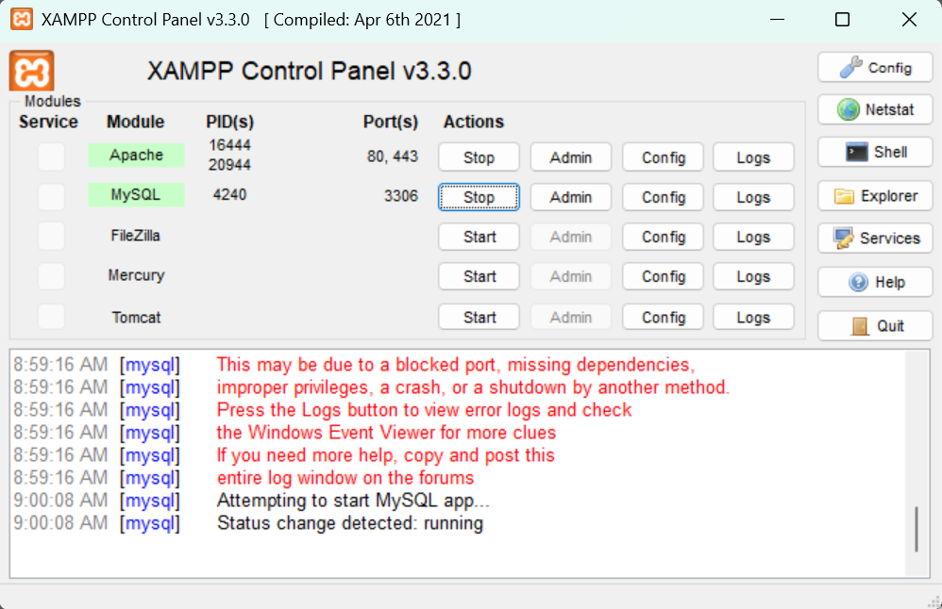

Hình .. Kích hoạt môi trường cục bộ qua XAMPP

### Quản lý mã nguồn với Git và GitHub

Toàn bộ mã dự án được lưu trữ và quản lý phiên bản bằng Git.

Lợi ích:

* Lưu lại lịch sử thay đổi mã nguồn.
* Dễ dàng sao lưu và phục hồi khi cần.
* Làm nền tảng cho quá trình convert sang WordPress mà không đánh mất giao diện gốc.

Các thao tác chính bao gồm: commit, push, pull và quản lý nhánh.

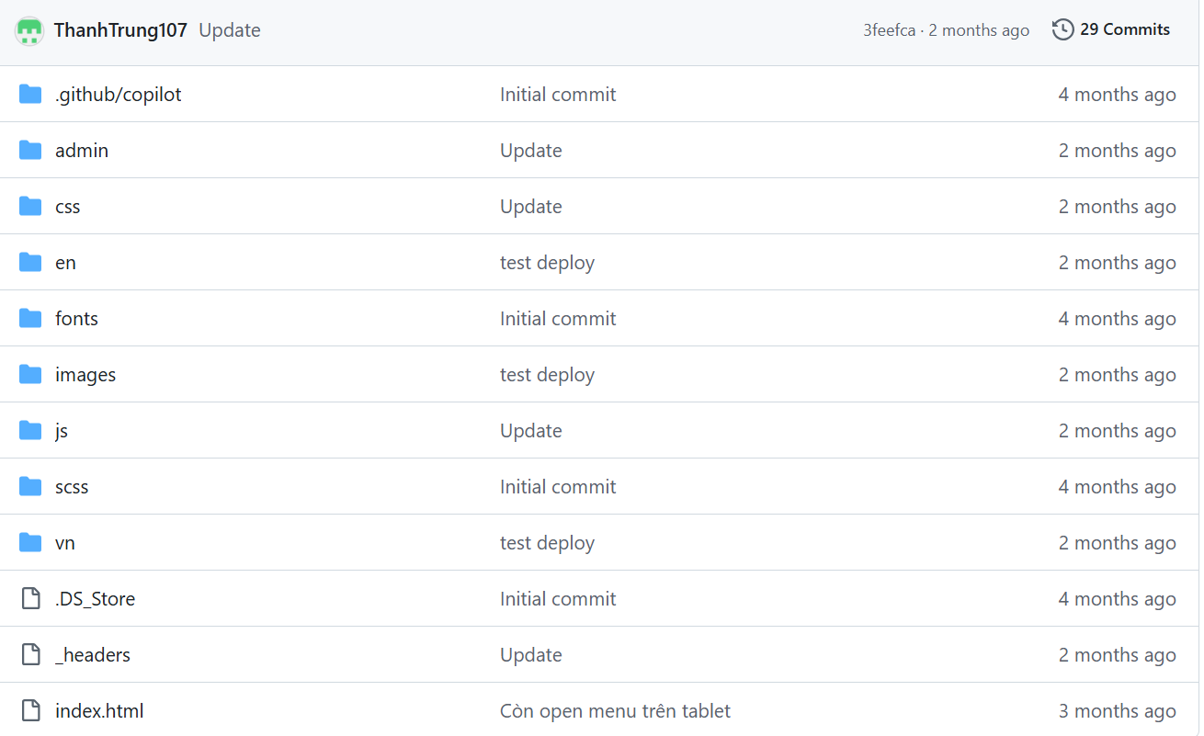

Hình .. Mã nguồn dự án được quản lý trên GitHub

### Công cụ tối ưu hình ảnh và hiệu năng

Do website sử dụng nhiều hình ảnh chất lượng cao từ khách sạn, việc tối ưu hình ảnh giúp giảm thời gian tải trang:

* Chuyển sang định dạng WebP.
* Giảm dung lượng bằng Squoosh.
* Sử dụng lazy loading trong WordPress.

### Công nghệ hỗ trợ triển khai (Deploy)

Website hoàn chỉnh được triển khai lên hosting để nhà trường và khách sạn có thể truy cập:

* Hosting/Server chạy PHP + MySQL dành cho WordPress.
* FTP/SFTP để upload theme và file cần chỉnh sửa.
* Domain & SSL để đảm bảo website an toàn và chuyên nghiệp.

## Chi tiết kết quả thu được trong quá trình thực tập

Trong quá trình thực tập tại Khách sạn Dusit Le Palais Tư Hoa Hà Nội, em đã hoàn thành toàn bộ giao diện website theo yêu cầu ban đầu, triển khai phiên bản web tĩnh bằng HTML/CSS/JavaScript, và sau đó tiếp tục chuyển đổi sang nền tảng WordPress để đáp ứng nhu cầu quản trị nội dung của doanh nghiệp. Nội dung mục này mô tả chi tiết quá trình làm việc, các hạng mục đã hoàn thành, kết quả đạt được và những kỹ năng học hỏi được trong suốt thời gian thực tập.

### Thu thập yêu cầu và phân tích nghiệp vụ

Trong giai đoạn đầu, em tiến hành:

* Trao đổi với bộ phận quản lý về mục tiêu website: giới thiệu khách sạn, các loại phòng, ẩm thực, tiện ích, sự kiện và thông tin liên hệ.
* Thu thập hình ảnh, nội dung giới thiệu từng hạng mục từ khách sạn.
* Xác định yêu cầu bắt buộc:
* Giao diện sang trọng, phù hợp hình ảnh khách sạn 5 sao.
* Tối ưu trải nghiệm người dùng trên mobile và desktop.
* Hỗ trợ song ngữ: Tiếng Anh & Tiếng Việt.
* Hình ảnh chất lượng cao nhưng phải đảm bảo tốc độ tải trang.

Kết quả: xây dựng được bộ tài liệu UI, kiến trúc nội dung và cấu trúc thư mục cho phiên bản web tĩnh.

### Xây dựng giao diện web tĩnh

Trong giai đoạn đầu, em xây dựng toàn bộ giao diện website bằng HTML/CSS/JavaScript dựa trên thiết kế thương hiệu của khách sạn. Giao diện được chia thành từng trang với bố cục rõ ràng, tập trung vào hình ảnh chất lượng cao và trải nghiệm người dùng.

#### Trang chủ (Home)

Trang chủ là điểm nhấn quan trọng nhất của website, thể hiện vẻ cao cấp và sang trọng của khách sạn.

Các thành phần chính:

* Hero banner sử dụng ảnh hoặc video toàn màn hình.
* Mục giới thiệu “Embracing the Tu Hoa Legacy” với đoạn mô tả ngắn gọn.
* Slider Our Collection – danh sách các loại phòng.
* Slider Dining Experiences – giới thiệu dịch vụ dining.
* Mục Wellness & Lifestyle – hiển thị tiện ích: gym, hồ bơi, onsen.
* Mục Event – không gian Ballroom và dịch vụ MICE.

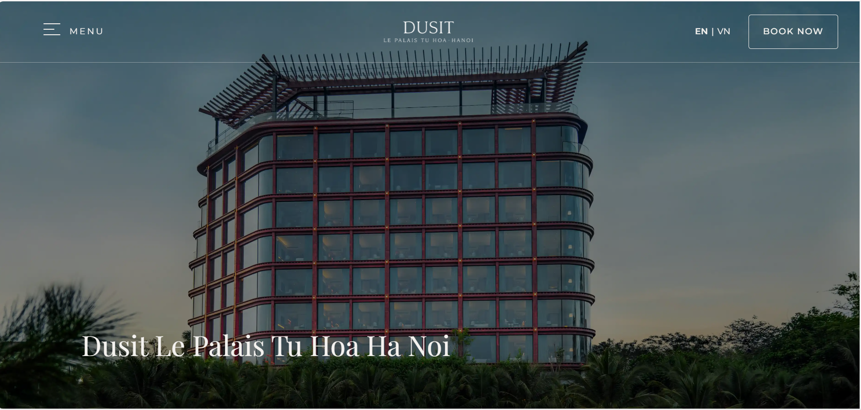

Hình .. Phần hero trong trang Home

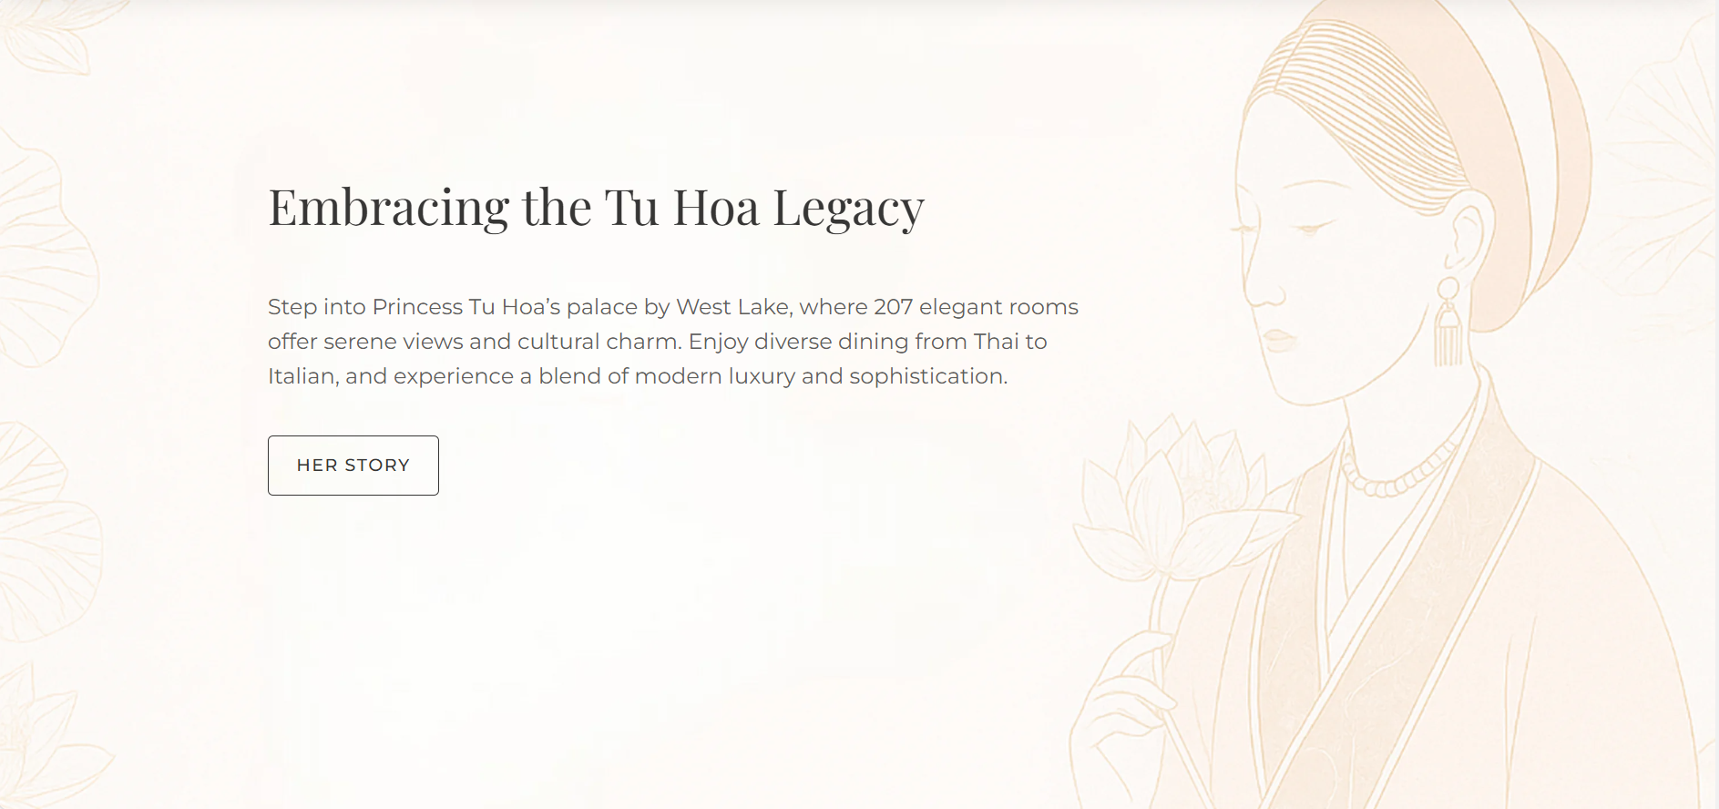

Hình .. Phần giới thiệu trong trang Home

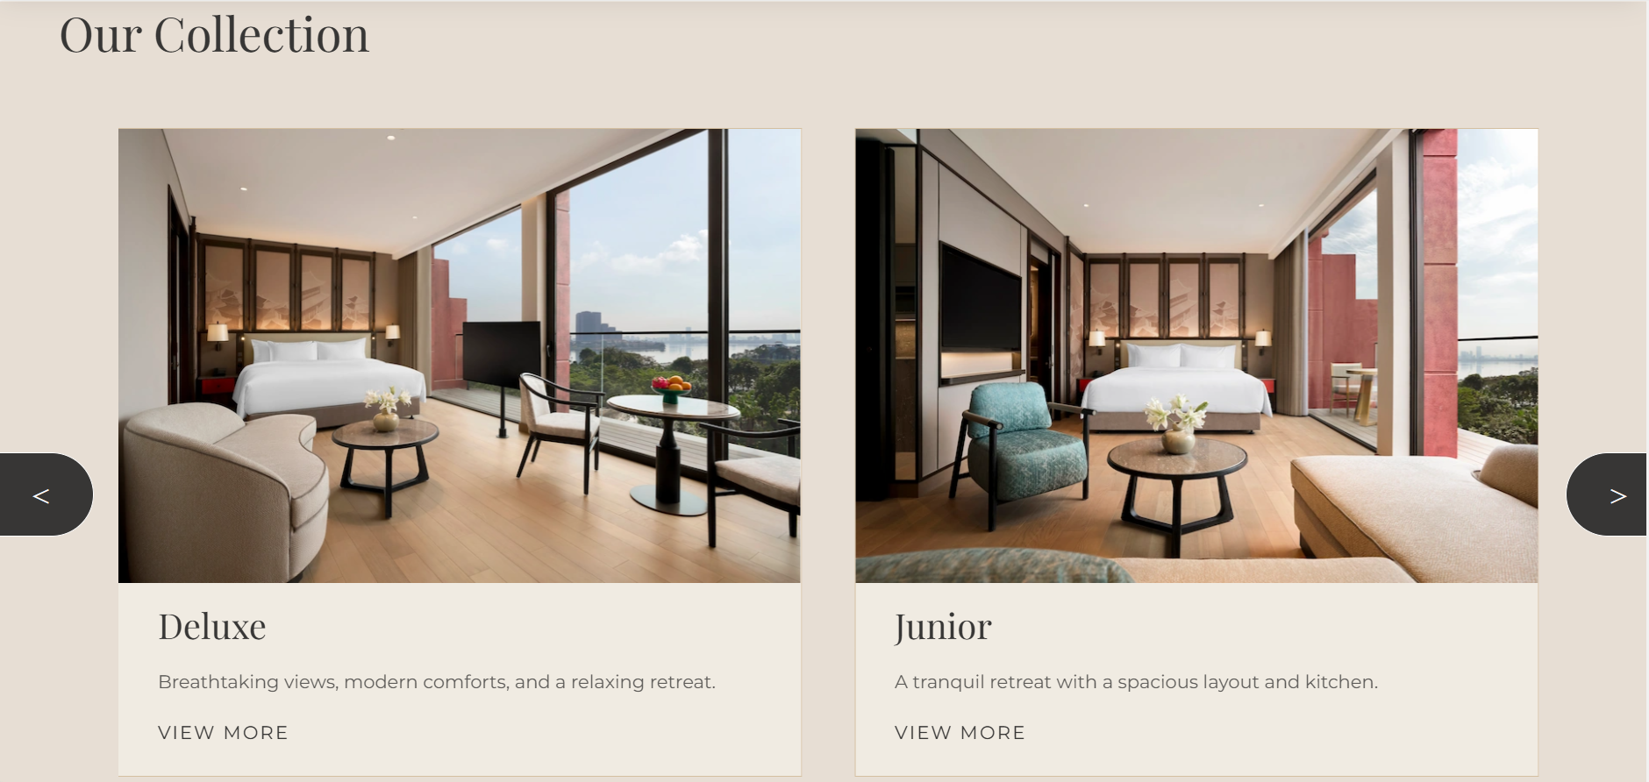

Hình .. Phần giới thiệu phòng trong trang Home

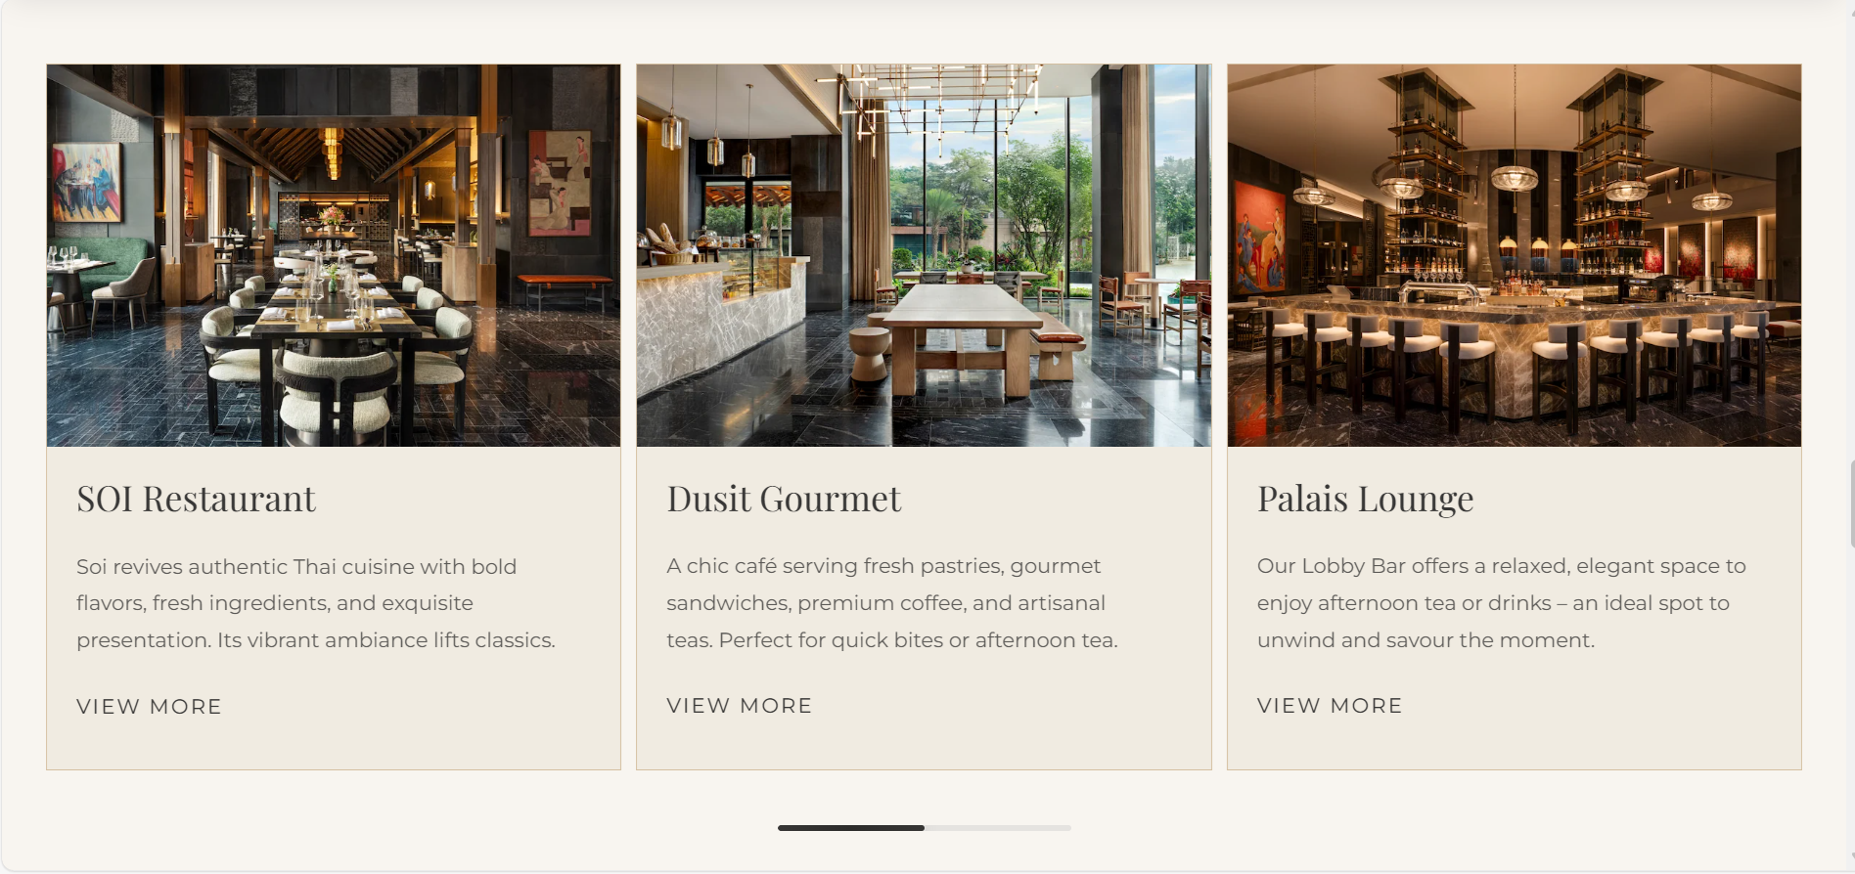

Hình .. Phần giới thiệu nhà hàng trong trang Home

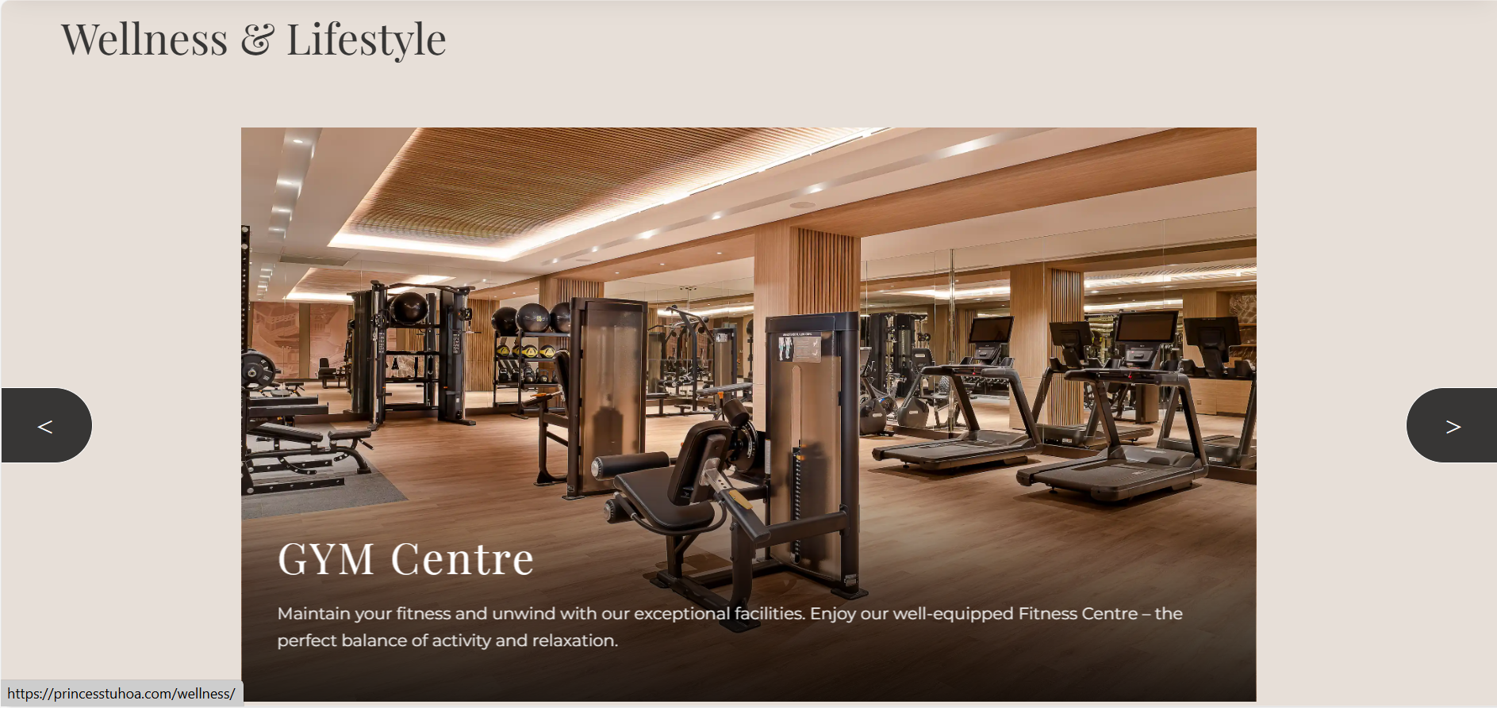

Hình .. Phần giới thiệu dịch vụ trong trang Home

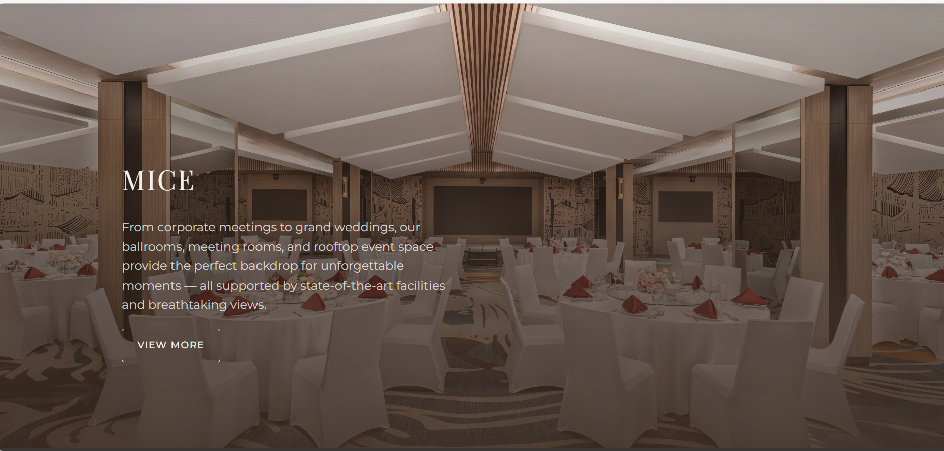

Hình .. Phần giới thiệu sự kiện trong trang Home

#### Trang About

Trang About tập trung vào câu chuyện lịch sử và truyền thống của công chúa Từ Hoa, là yếu tố văn hóa làm nên tính độc đáo của khách sạn.

Các thành phần chính

* Giới thiệu lịch sử công chúa Từ Hoa.
* Mô tả giá trị thương hiệu và vị trí địa lý đắc lợi của khách sạn.
* Hình ảnh không gian kiến trúc và nghệ thuật bài trí.

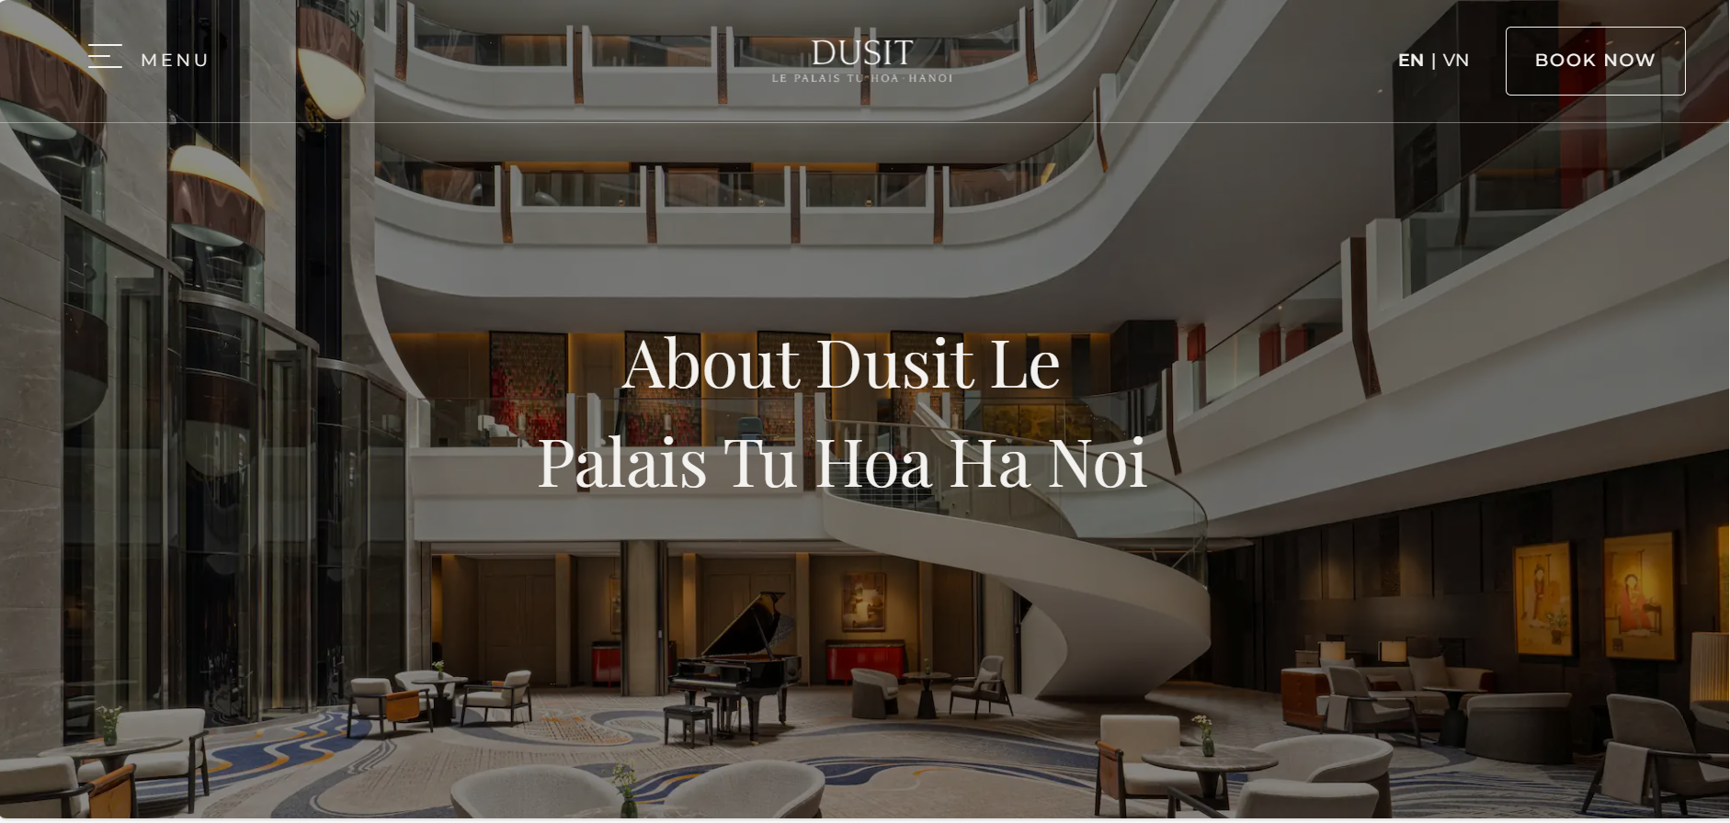

Hình .. Phần hero trong trang About

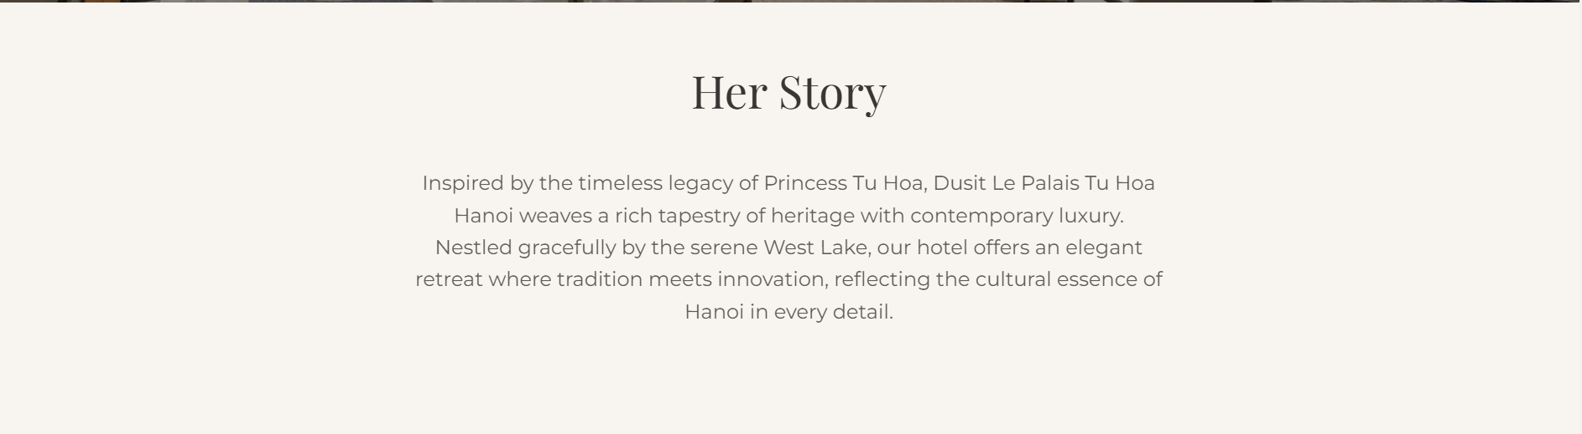

Hình .. Phần giới thiệu trong trang About

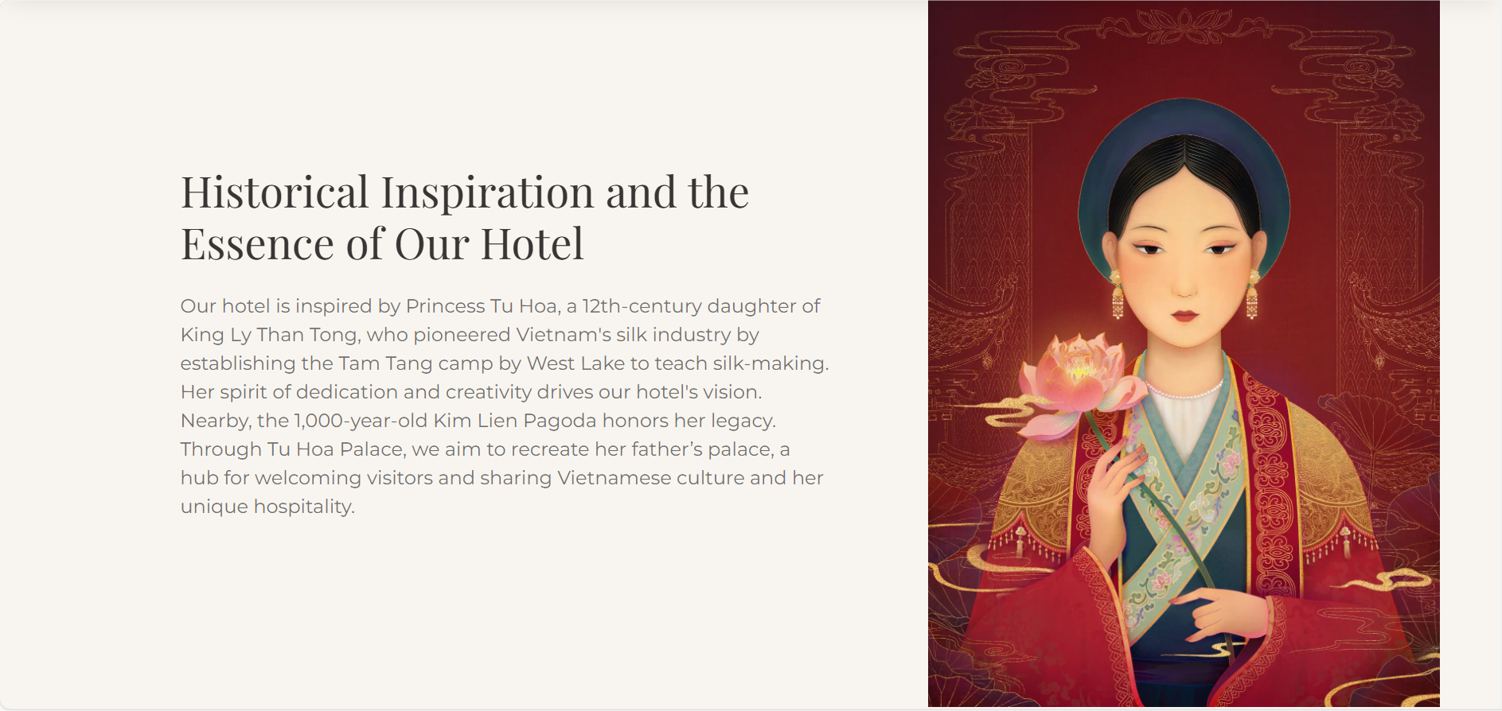

Hình .. Phần giới thiệu lịch sử trong trang About

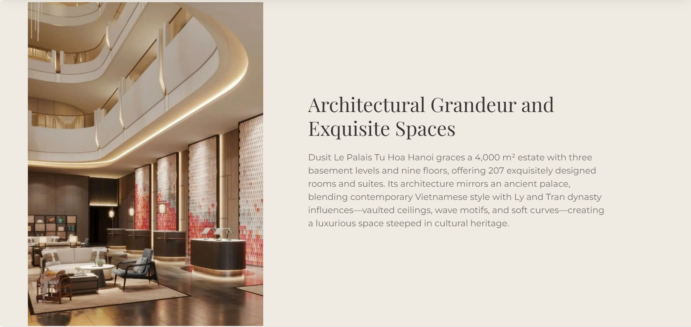

Hình .. Phần giới thiệu kiến trúc trong trang About

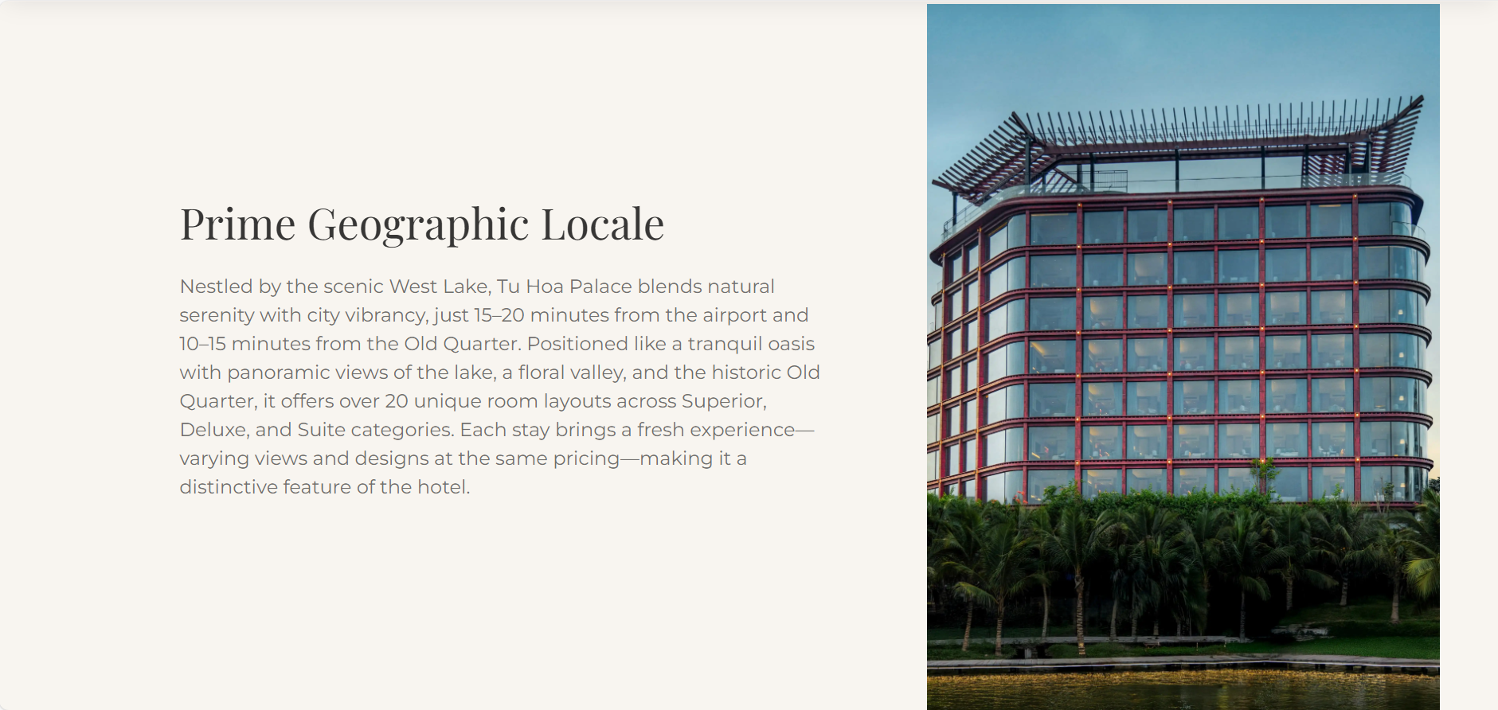

Hình .. Phần giới thiệu vị trí trong trang About

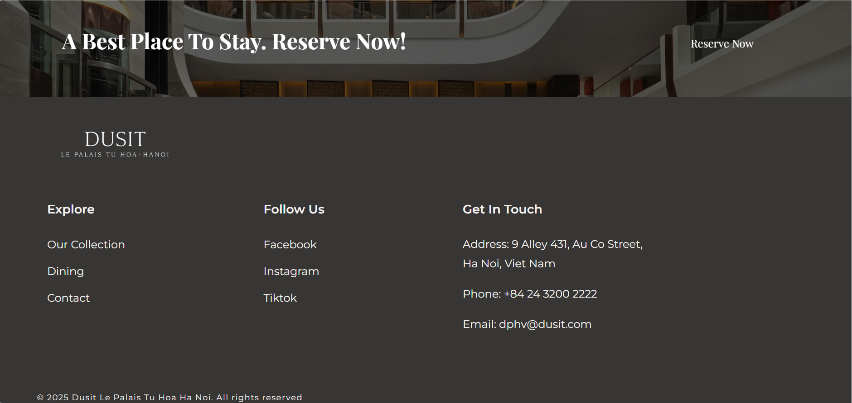

Hình .. Footer trong trang About

#### Trang Our Collection

Trang này giới thiệu toàn bộ loại phòng đang hoạt động tại khách sạn.

Các thành phần chính:

* Danh sách các phòng:
* Deluxe
* Junior Suite
* Superior
* One Bedroom Suite
* Mỗi phòng gồm:
* Hình ảnh đại diện chất lượng cao
* Tiêu đề
* Mô tả ngắn
* Nút điều hướng để vào trang chi tiết

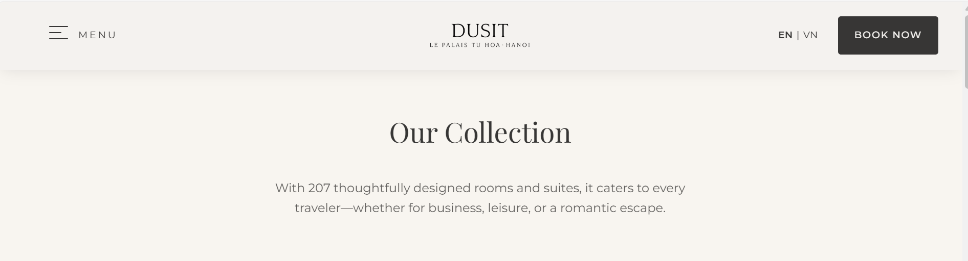

Hình .. Phần giới thiệu trang trang Our Collection

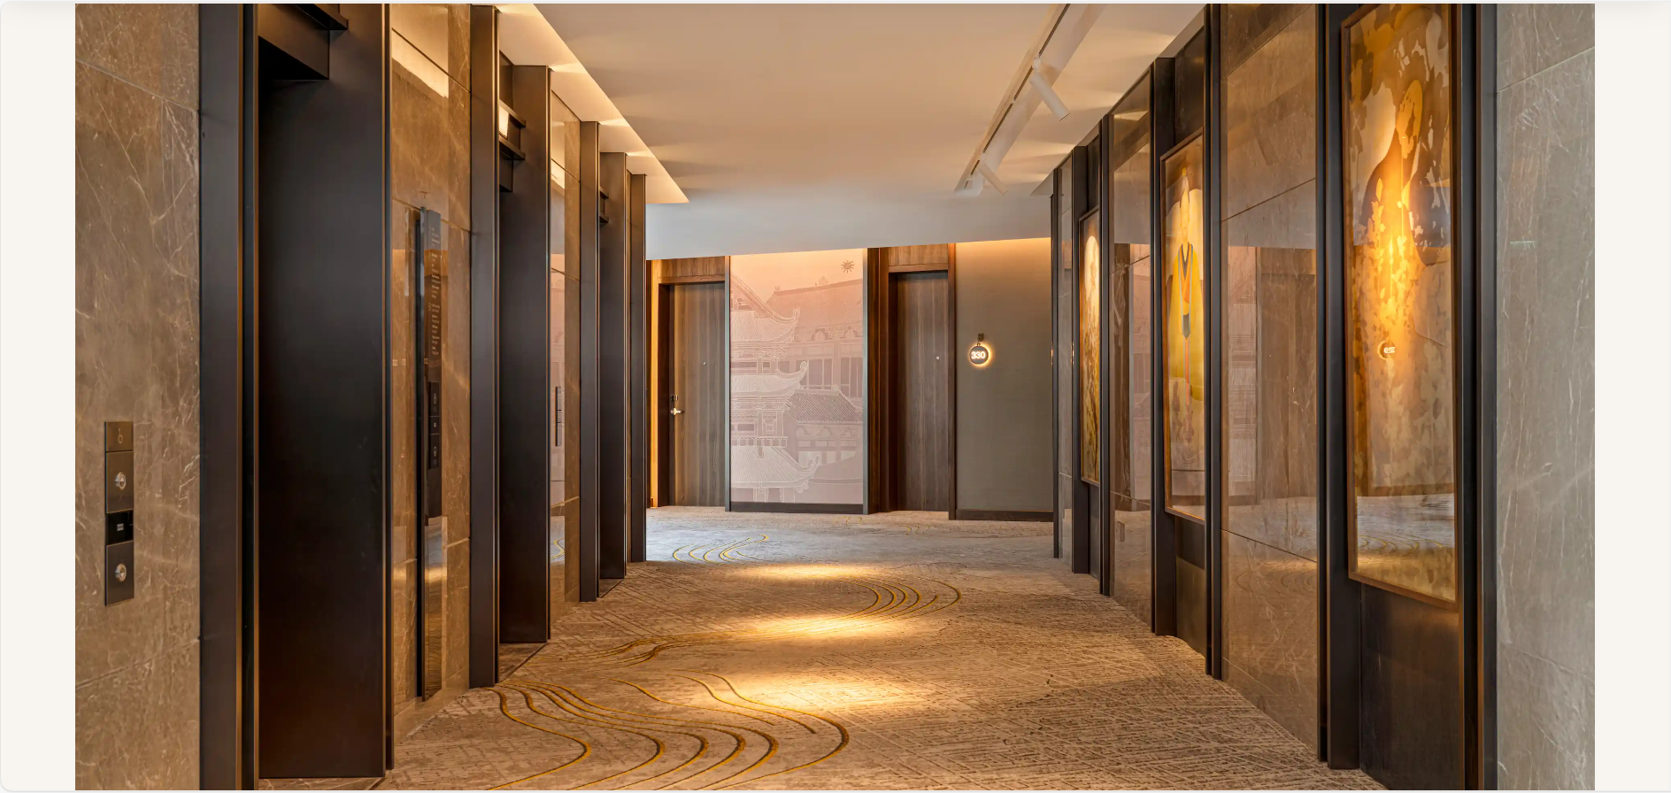

Hình .. Ảnh mở đầu trong trang Our Collection

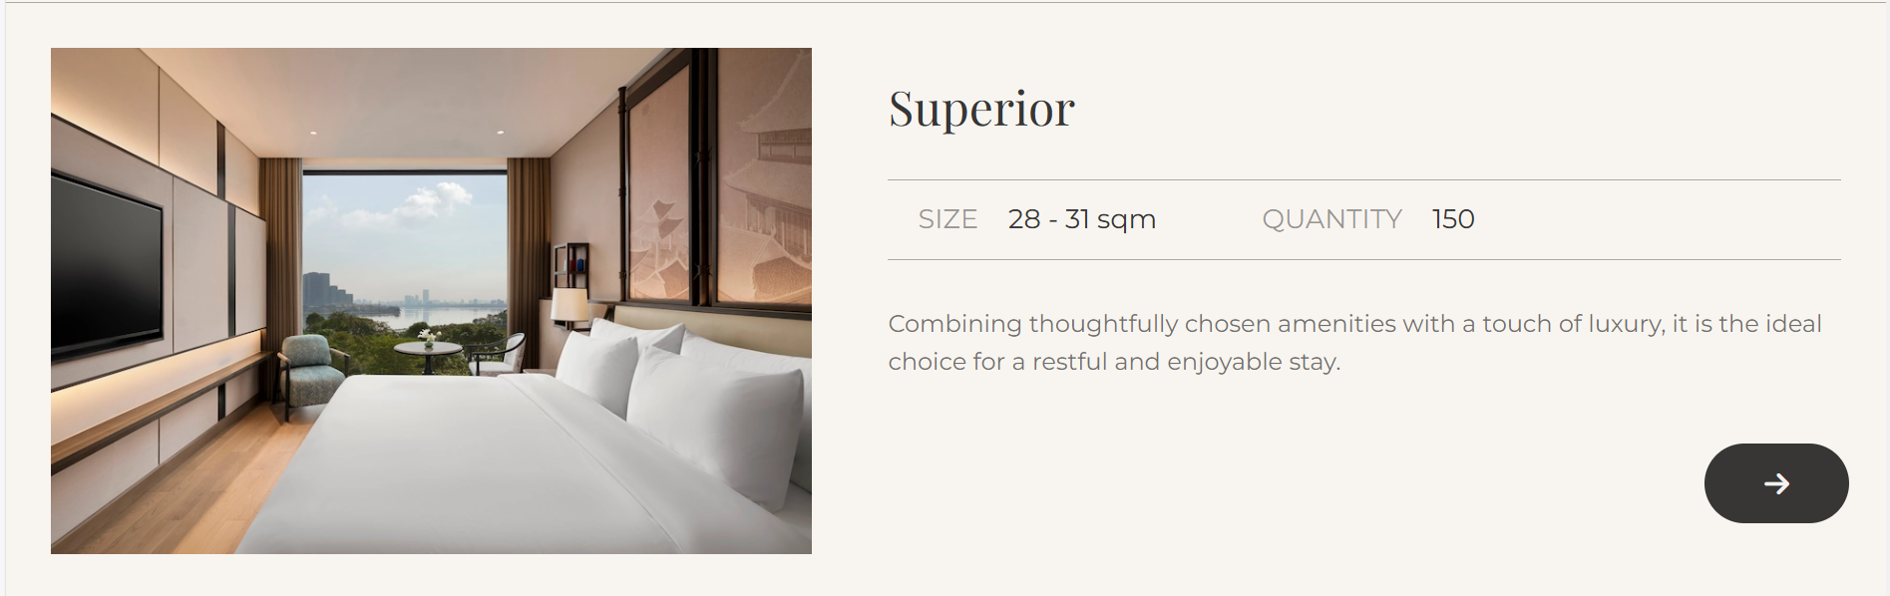

Hình .. Phòng Superior trong trang Our Collection

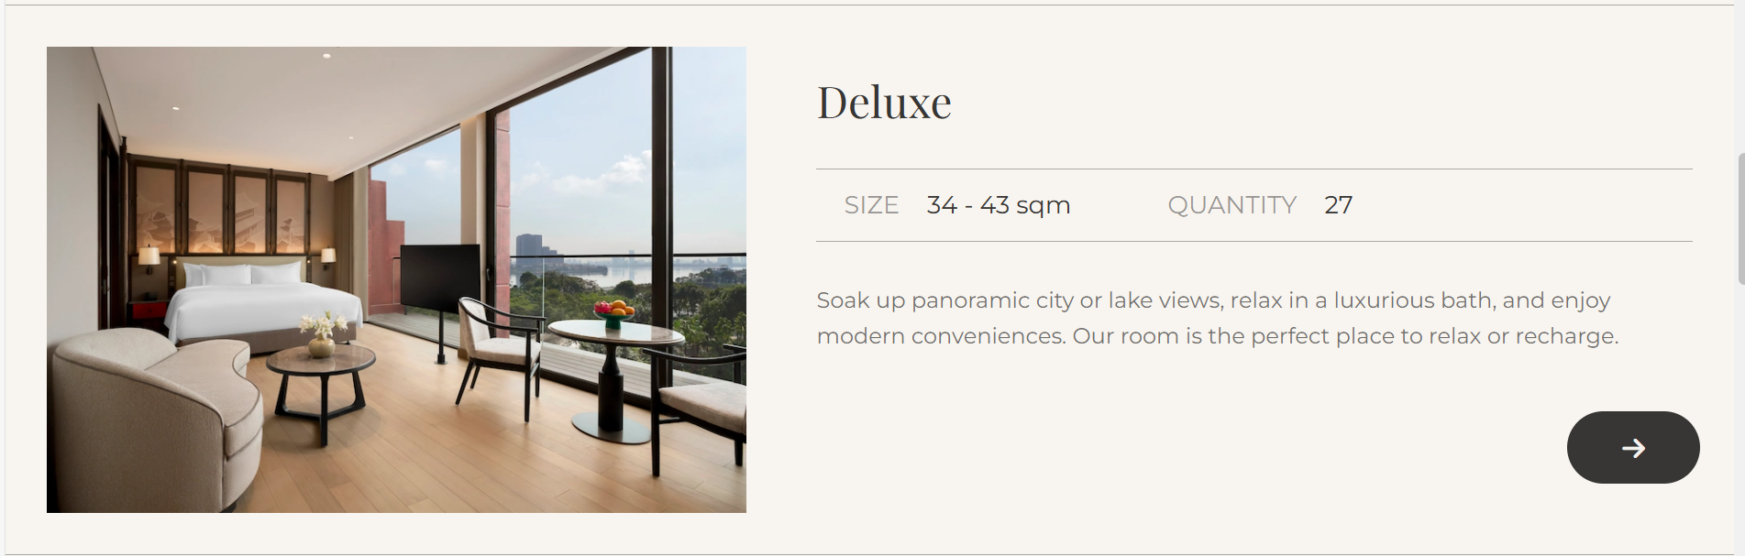

Hình .. Phòng Deluxe trong trang Our Collection

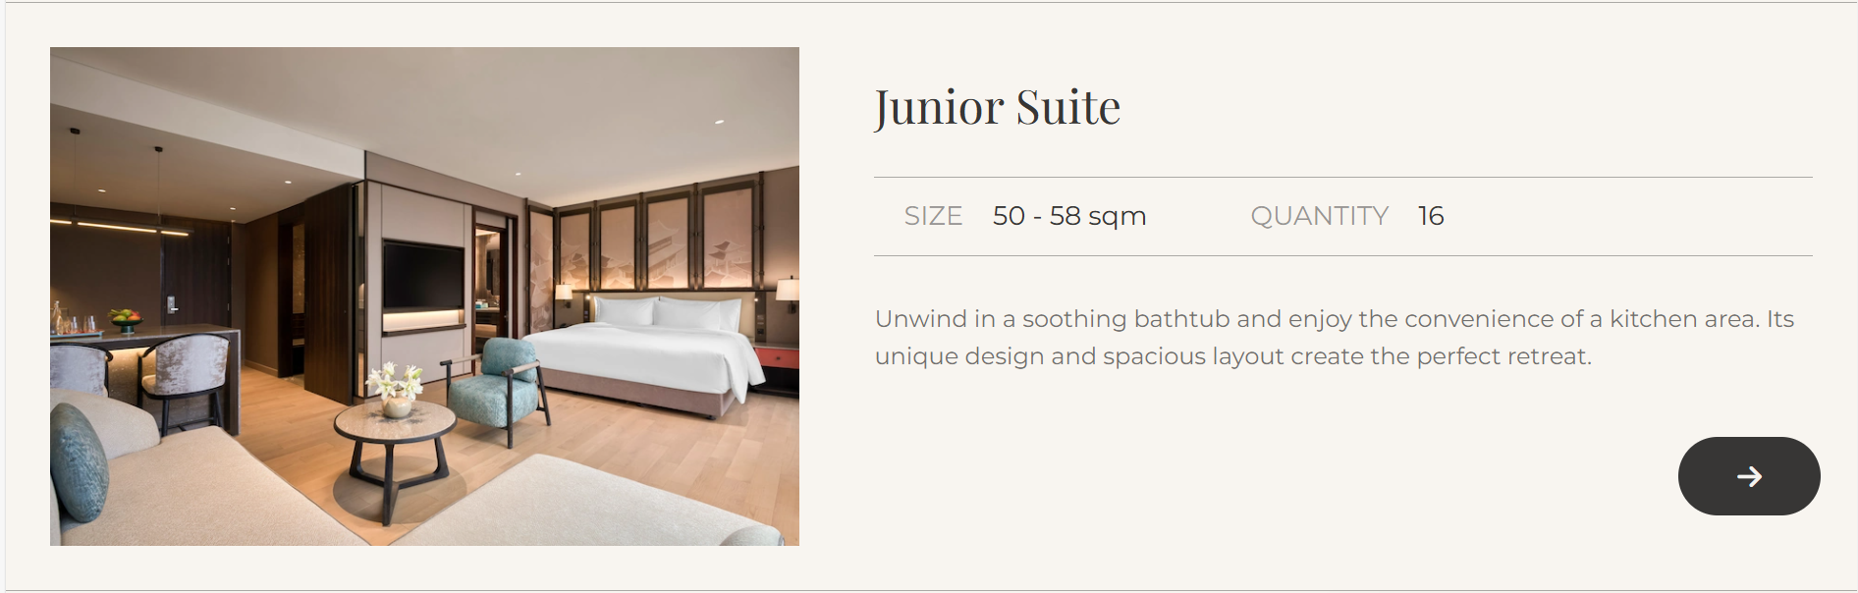

Hình .. Phòng Junior trong trang Our Collection

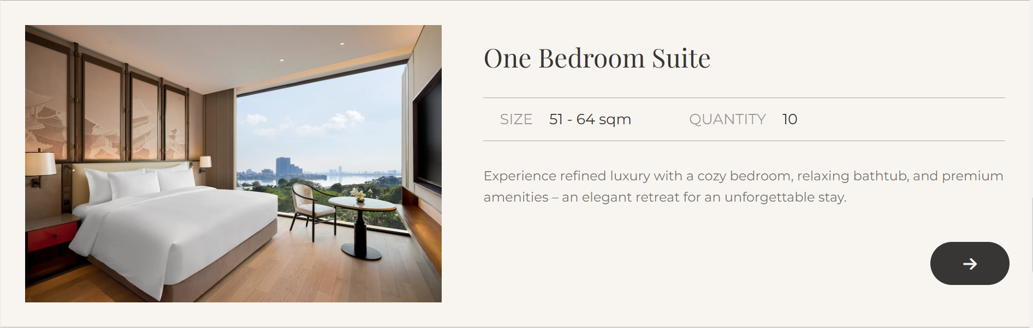

Hình .. Phòng One Bedroom trong trang Our Collection



Hình .. Footer trong trang Our Collection

#### Trang chi tiết phòng (Room Detail Pages)

Mỗi phòng có một trang riêng mô tả rõ tiện nghi và hình ảnh.

Các thành phần chính:

* Ảnh phòng toàn cảnh (WebP).
* Mô tả phòng: view, giường, tiện ích.
* Các hình ảnh chi tiết khác.

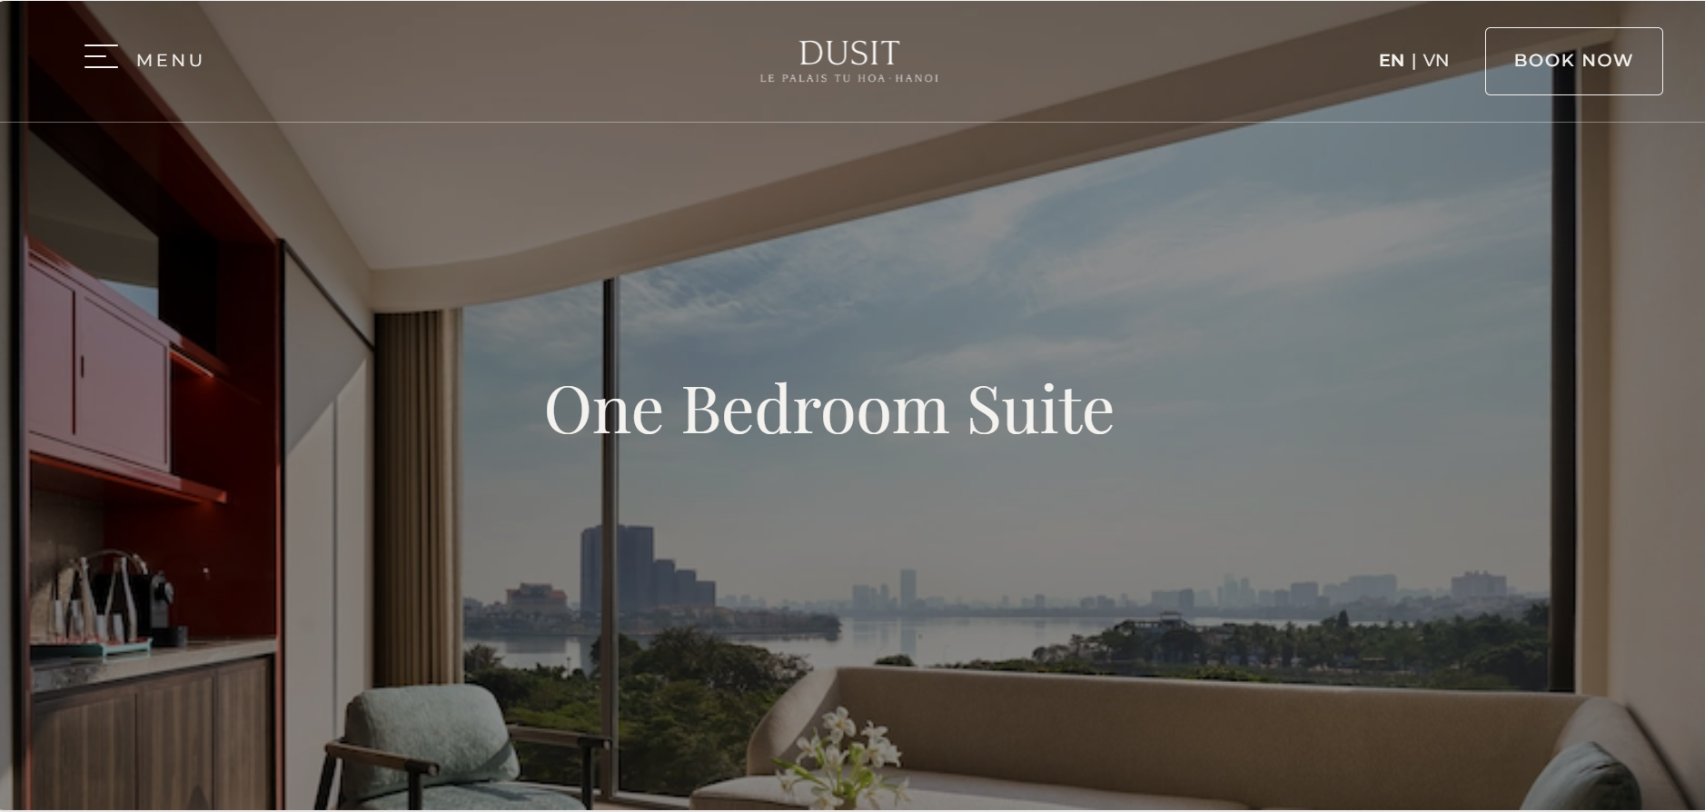

Hình .. Phần hero trong trang One Bedroom

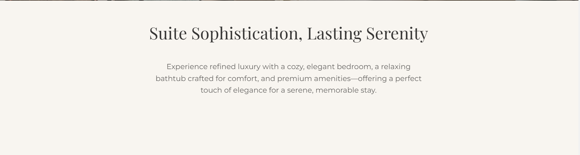

Hình .. Phần giới thiệu trong trang One Bedroom

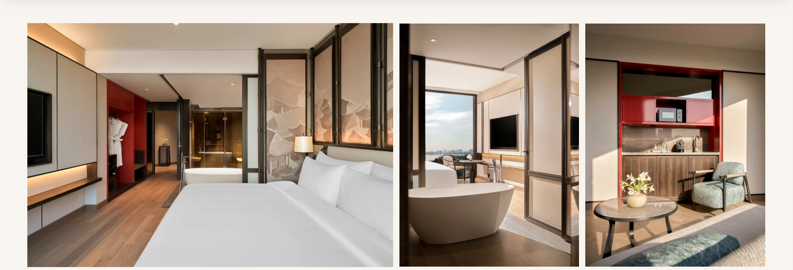

Hình .. Danh sách ảnh trong trang One Bedroom

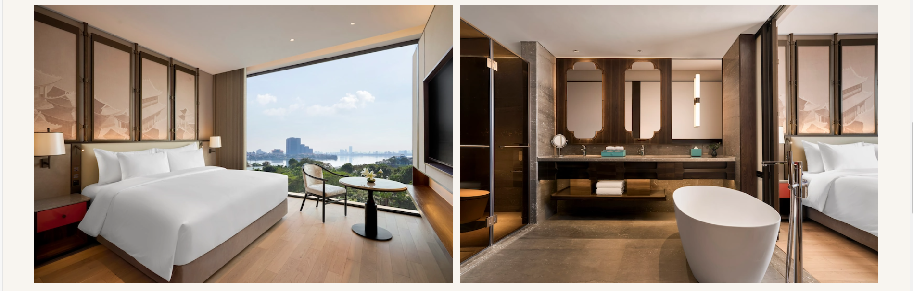

Hình .. Danh sách ảnh trong trang One Bedroom

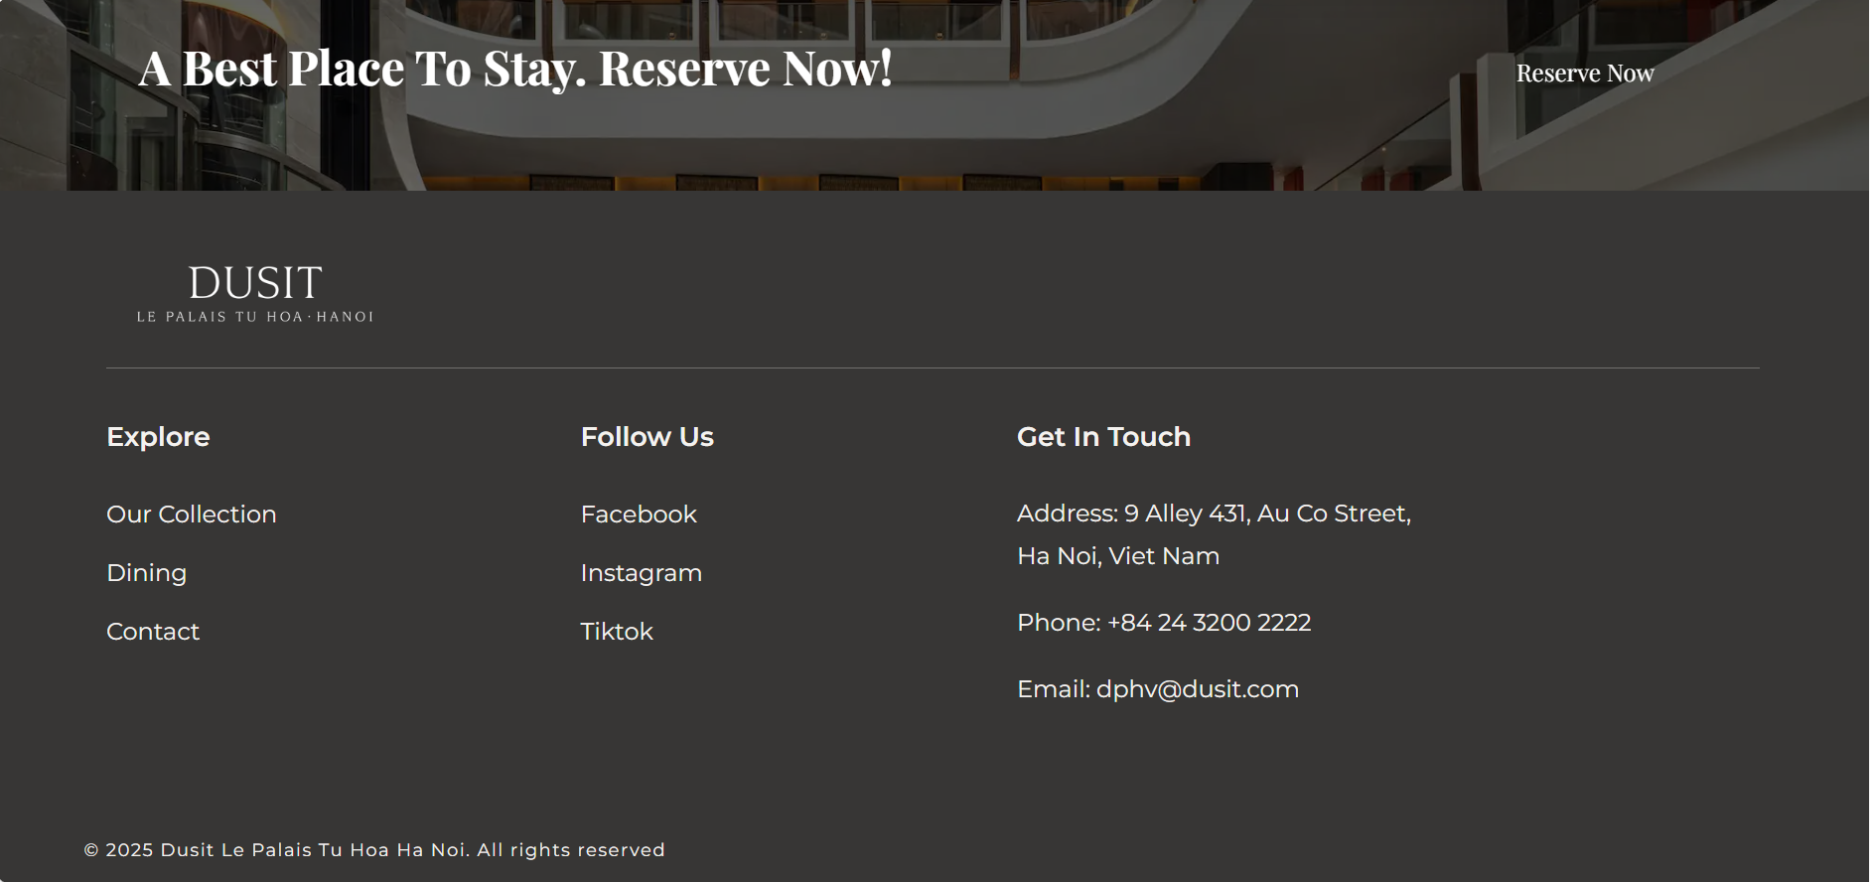

Hình .. Footer trong trang One Bedroom

#### Trang Dining

Trang Dining giới thiệu hệ thống nhà hàng và lounge của khách sạn.

Các thành phần chính:

* Soi Restaurant – Ẩm thực Thái.
* Dusit Gourmet – Cà phê & bánh ngọt.
* Palais Lounge – Trà chiều & cocktail.
* Vinci – Ẩm thực Ý.
* Phở Lụa – Bữa sáng với phở Việt Nam.
* VIP Dining – Phòng ăn riêng tư.

Mỗi dịch vụ đều bao gồm:

* Ảnh đại diện
* Tiêu đề
* Mô tả ngắn

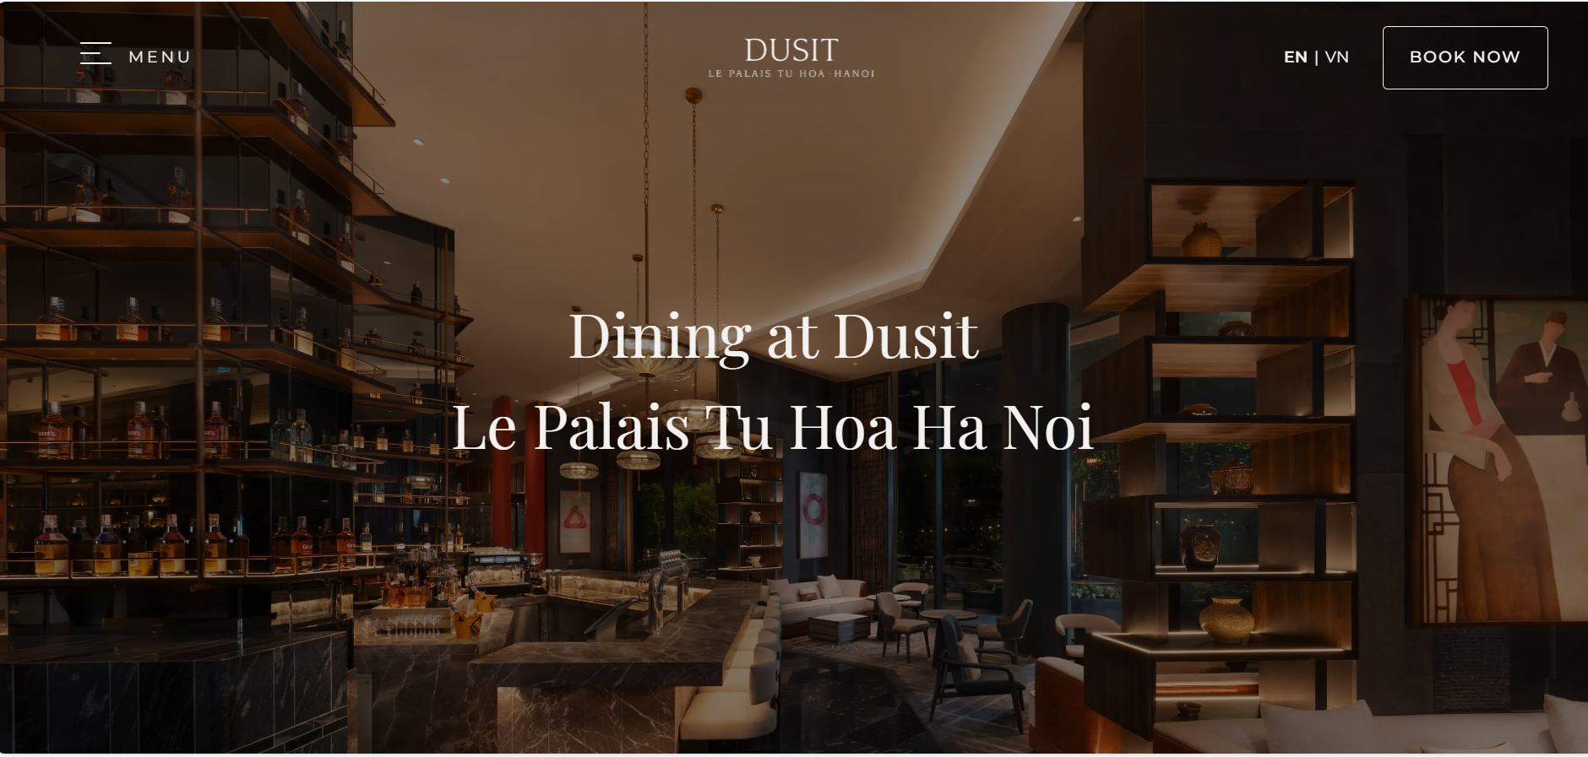

Hình .. Phần hero trong trang Ẩm thực

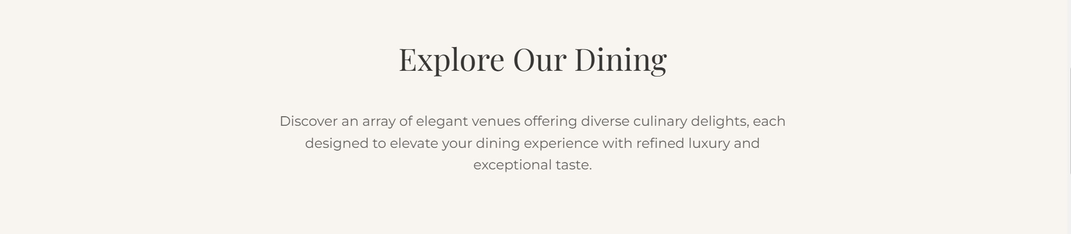

Hình .. Phần giới thiệu trong trang Dining

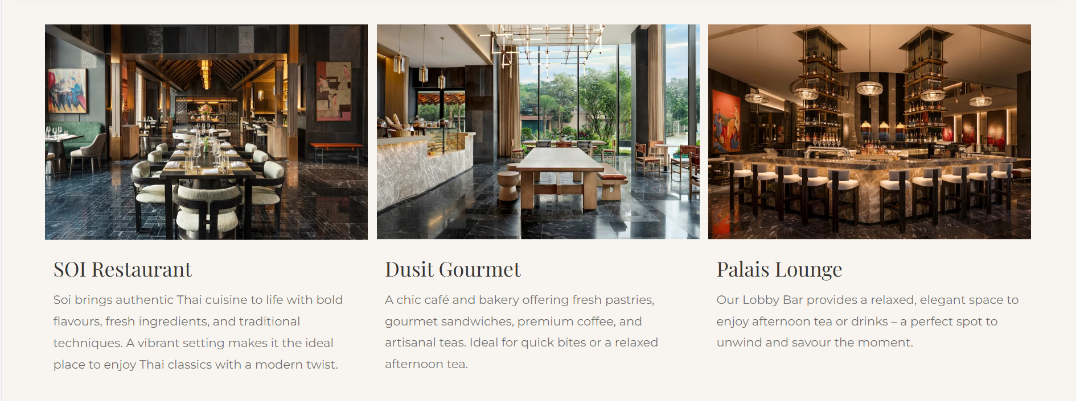

Hình .. Danh sách các nhà hàng trong trang Dining

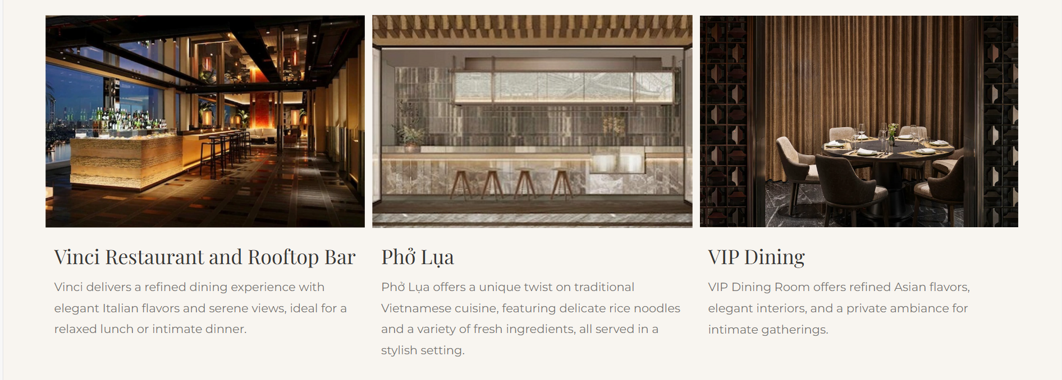

Hình .. Danh sách các nhà hàng trong trang Dining

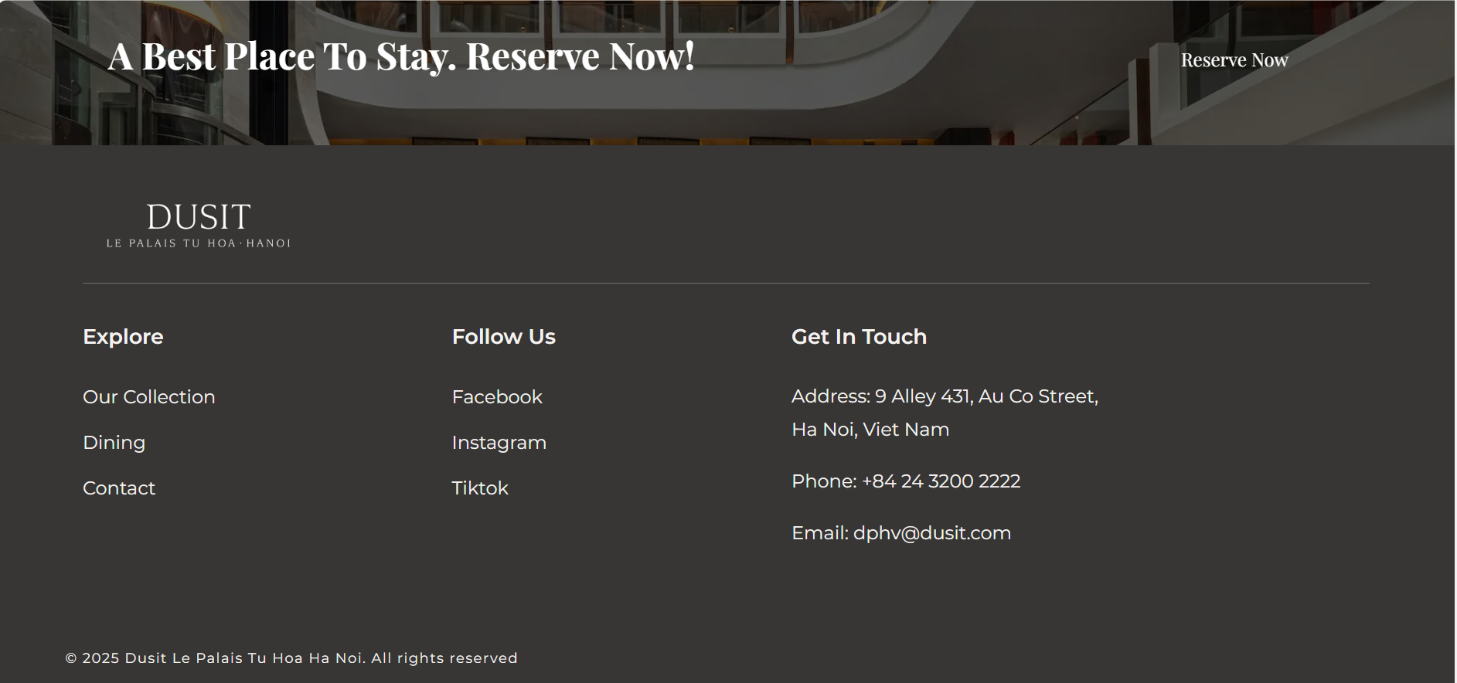

Hình .. Footer trong trang Dining

#### Trang Wellness & Lifestyle

Trang này mô tả các tiện ích sức khỏe và giải trí dành cho khách lưu trú.

Các thành phần chính:

* Fitness Centre – phòng gym hiện đại.
* Swimming Pool – hồ bơi ngoài trời view hồ Tây.
* Onsen – khu tắm nóng thư giãn.

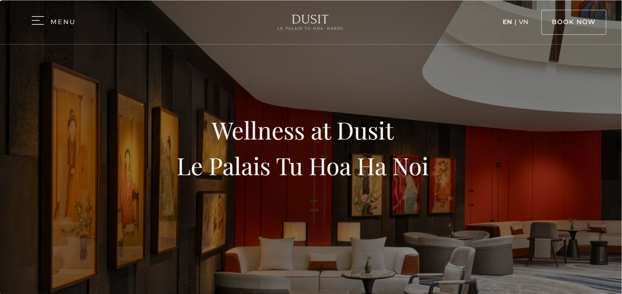

Hình .. Phần hero trong trang Wellness & Lifestyle

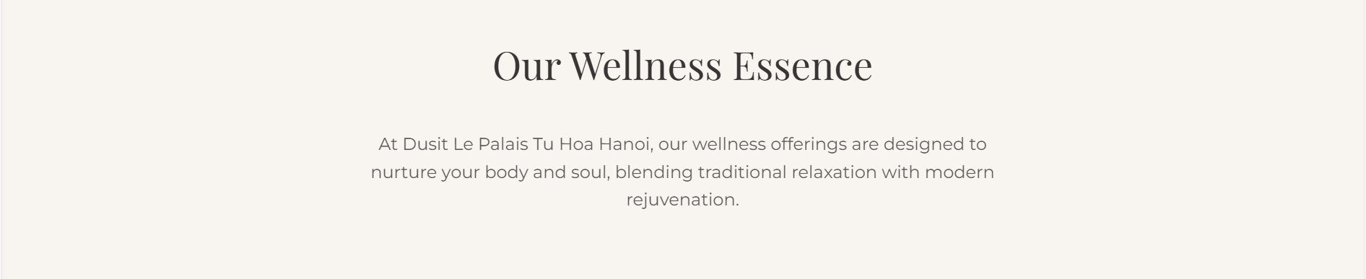

Hình .. Phần giới thiệu trong trang Wellness & Lifestyle

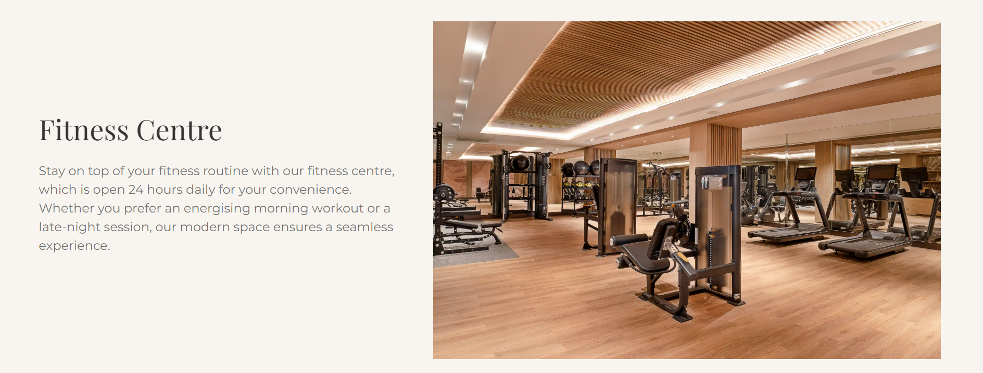

Hình .. Giới thiệu phòng Gym trong trang Wellness & Lifestyle

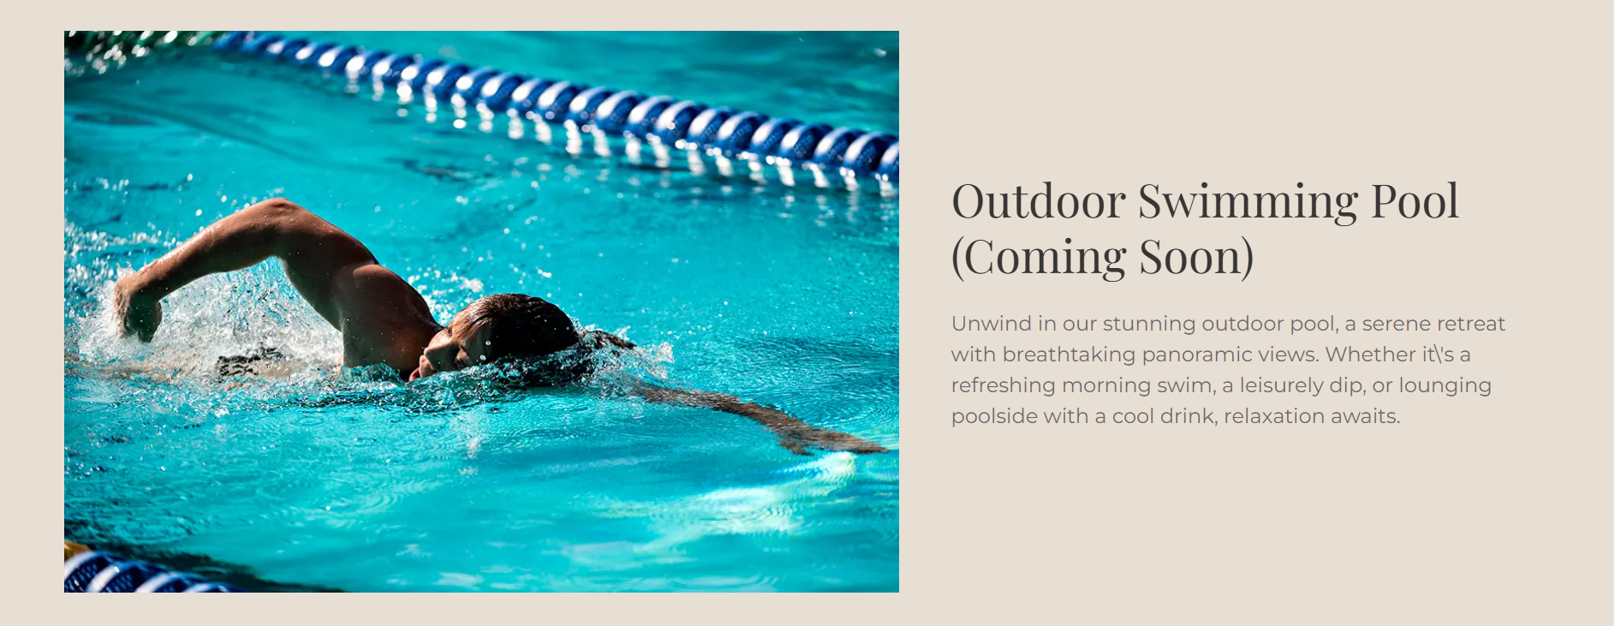

Hình .. Giới thiệu bể bơi trong trang Wellness & Lifestyle

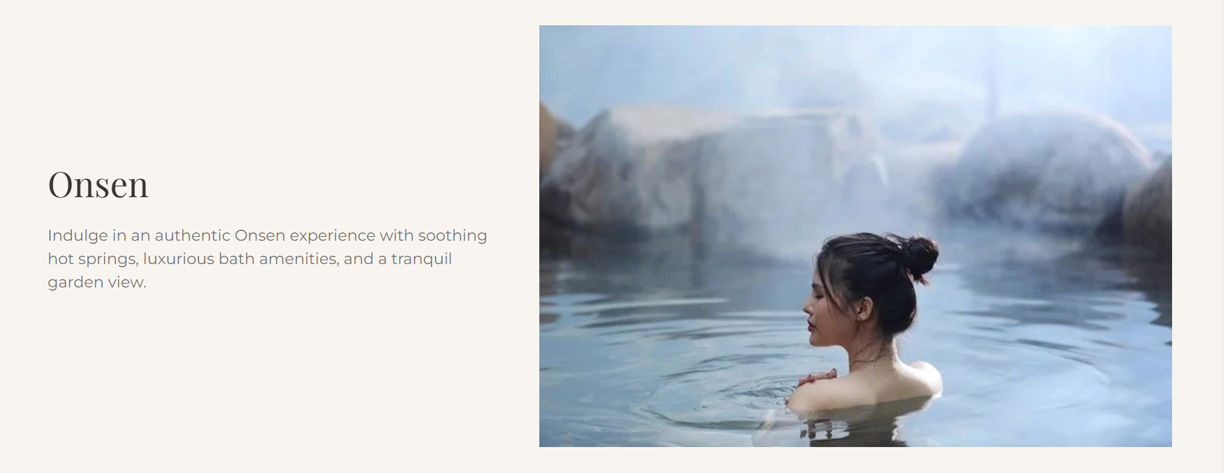

Hình .. Giới thiệu bể tắm Onsen trong trang Wellness & Lifestyle

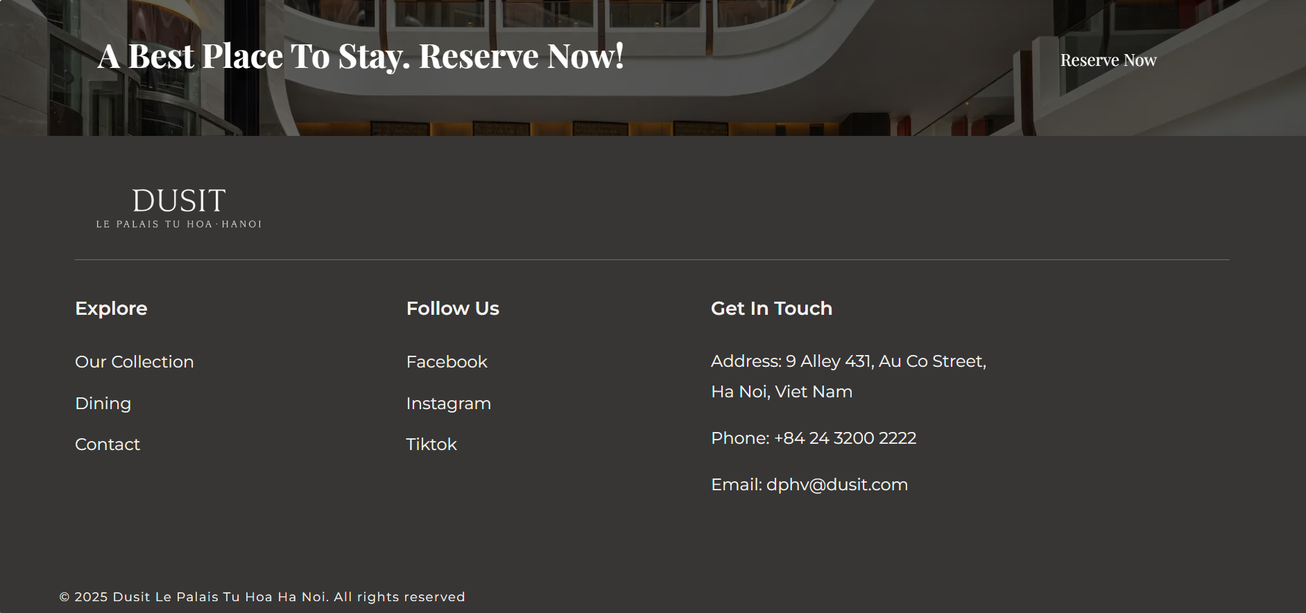

Hình .. Footer trong trang Wellness & Lifestyle

#### Trang Events

Trang Events giới thiệu không gian tổ chức sự kiện và hội nghị cao cấp của khách sạn.

Các thành phần chính:

* Gallery Lounge – Sảnh sự kiện lớn.
* Meeting rooms – Phòng họp theo tiêu chuẩn MICE.
* Ballroom – Không gian tổ chức.
* Mô tả chi tiết dịch vụ đi kèm.

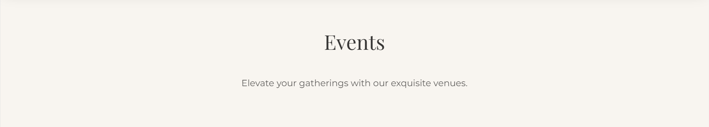

Hình .. Giới thiệu trang Events

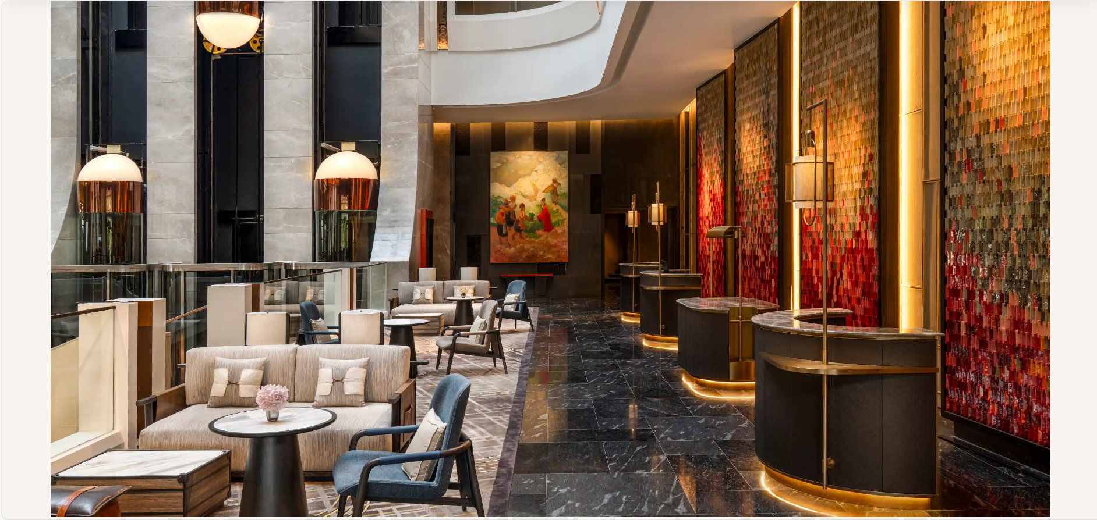

Hình .. Ảnh mở đầu trang Events

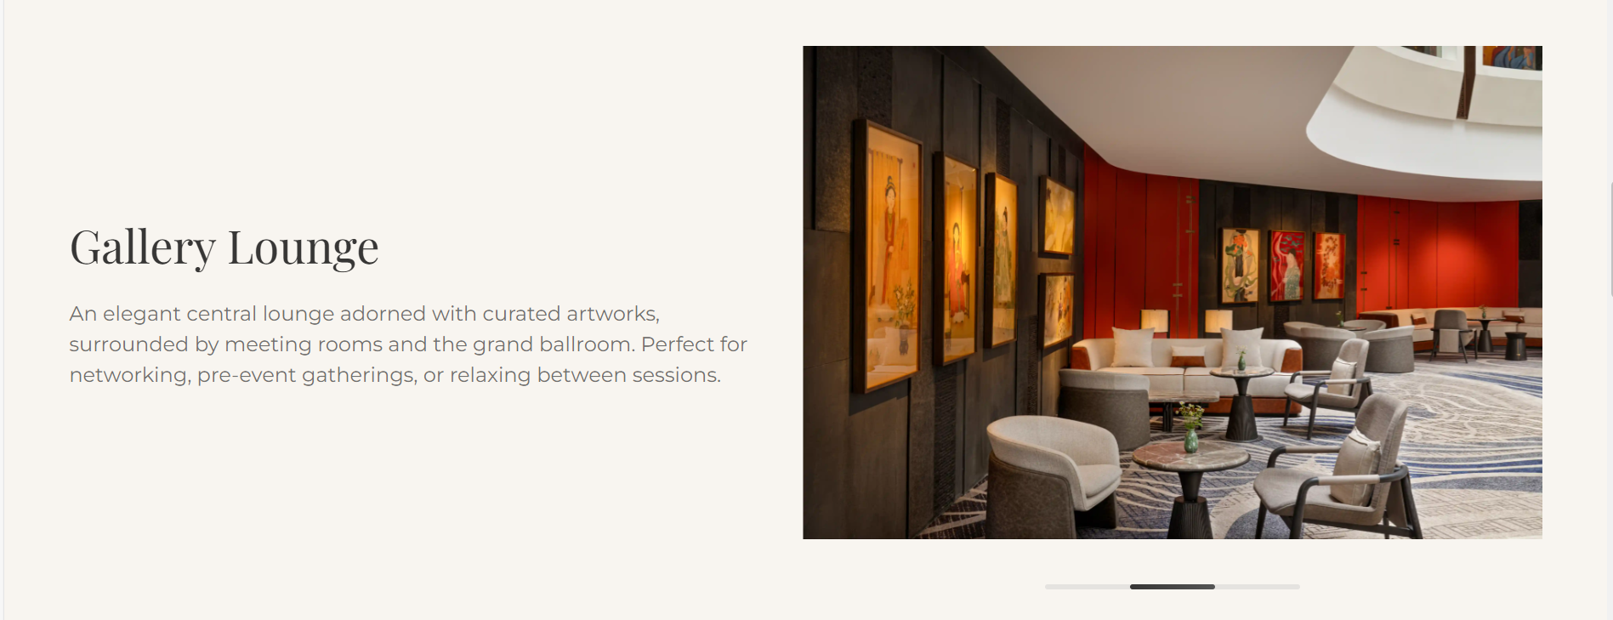

Hình .. Giới thiệu sảnh nghệ thuật trong trang Events

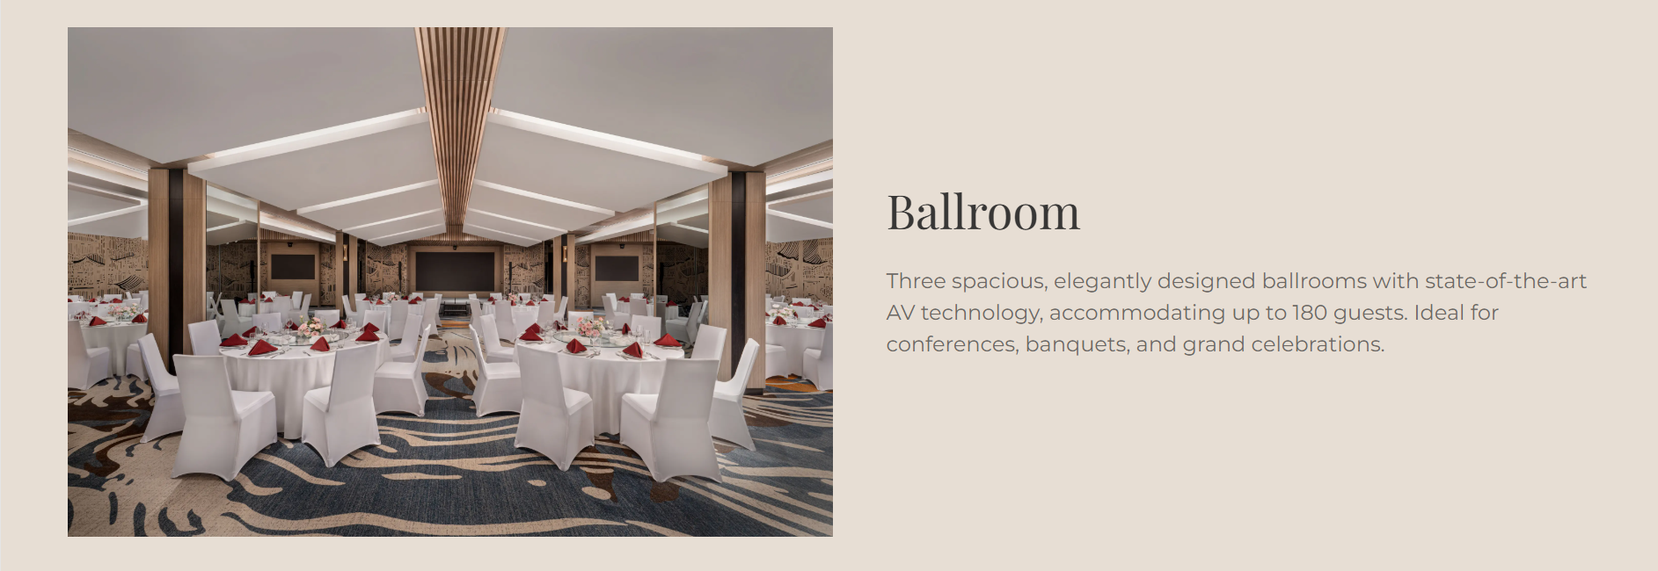

Hình .. Giới thiệu phòng tiệc trong trang Events

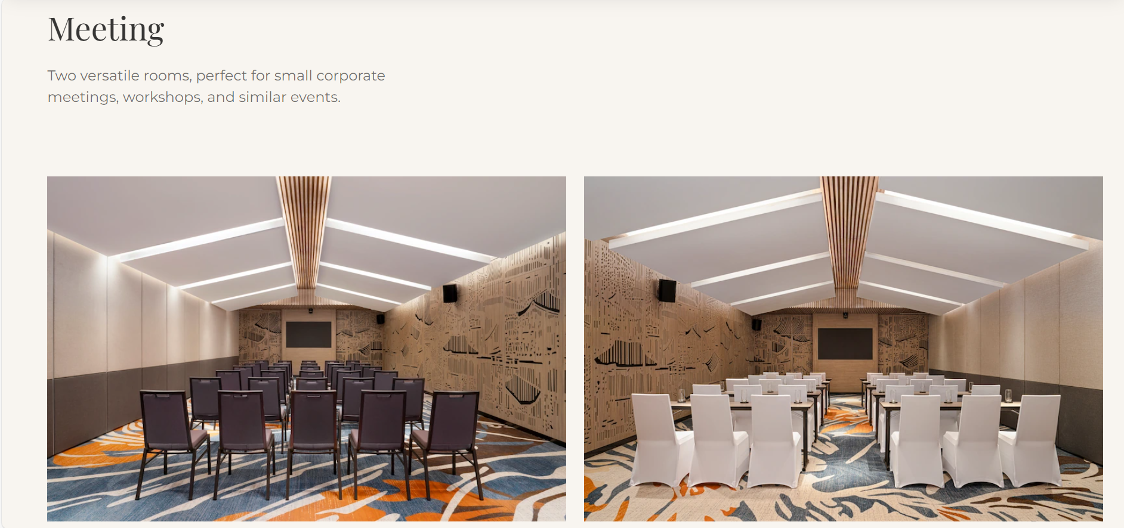

Hình .. Giới thiệu phòng họp trong trang Events

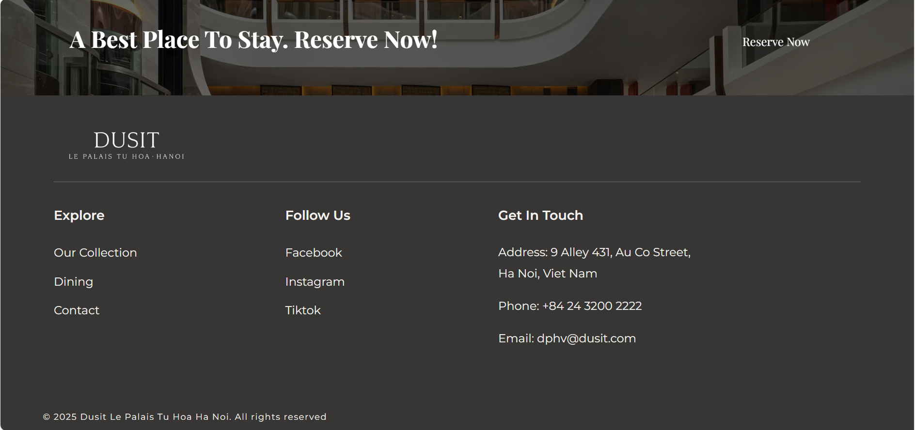

Hình .. Footer trong trang Events

#### Trang Contact (Liên hệ)

Trang liên hệ để khách tìm đến khách sạn dễ dàng.

Các thành phần chính:

* Địa chỉ khách sạn.
* Số điện thoại & email.
* Bản đồ Google Maps nhúng trực tiếp.

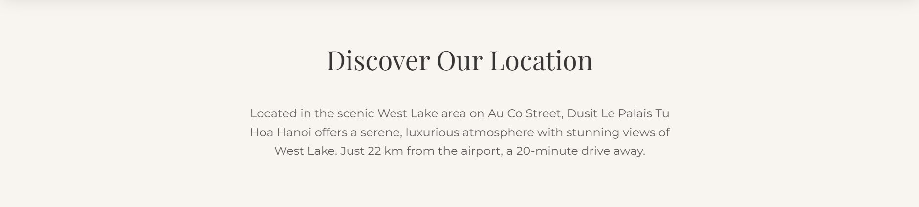

Hình .. Giới thiệu trang Contact

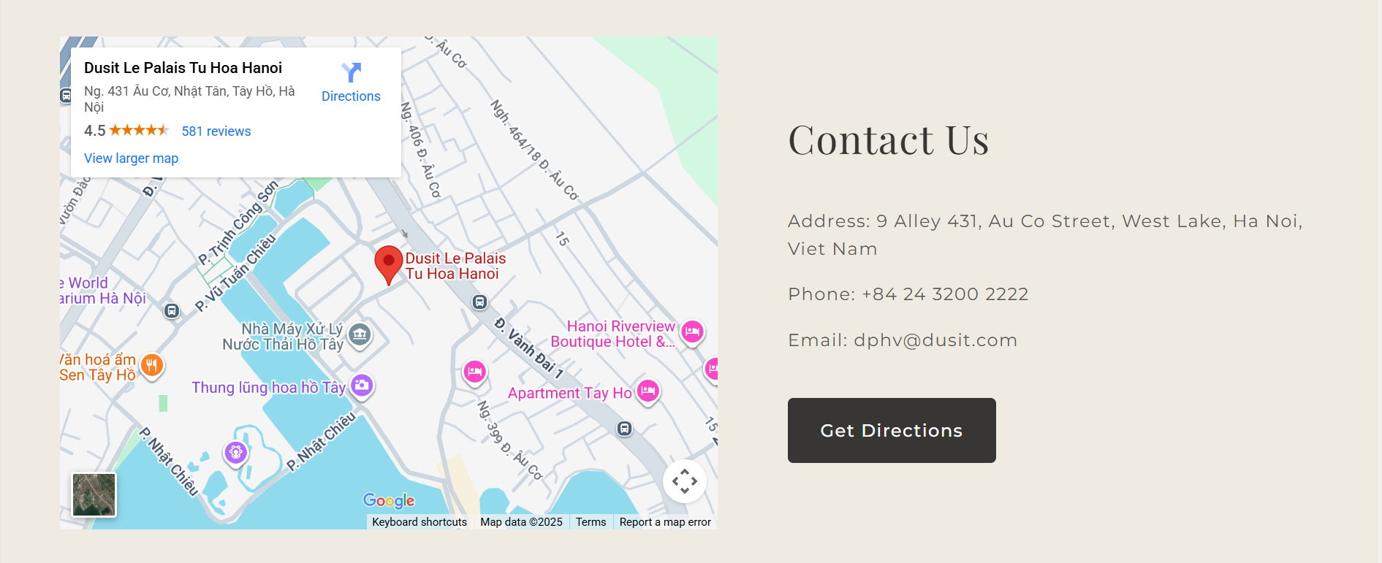

Hình .. Phần địa chỉ trong trang Contact

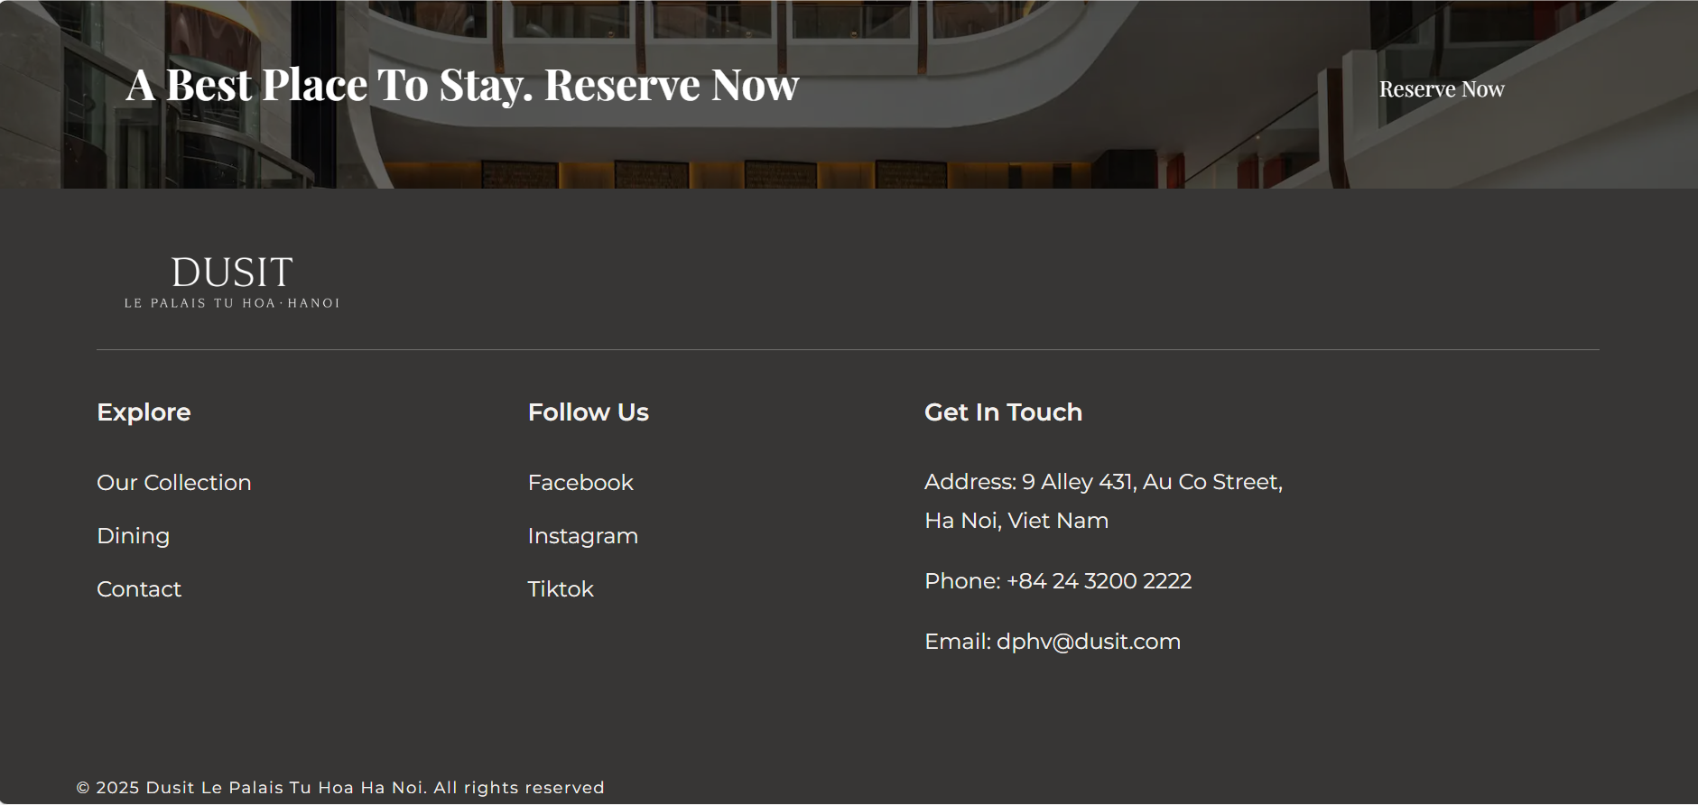

Hình .. Footer trong trang Contact

Việc xây dựng giao diện web tĩnh hoàn thành toàn bộ các trang quan trọng, đảm bảo tính đồng nhất, sang trọng và thân thiện với người dùng. Giao diện cũng được tối ưu tốc độ nhờ sử dụng WebP và lazy-loading, đảm bảo trải nghiệm mượt mà trên mọi thiết bị.

### Xây dựng chức năng tương tác và kiểm thử website tĩnh

Trong giai đoạn hoàn thiện website tĩnh, em tiến hành bổ sung các chức năng JavaScript và kiểm thử giao diện nhằm đảm bảo website hoạt động ổn định trên nhiều thiết bị.

Chức năng JavaScript đã phát triển:

* Hiệu ứng mở/đóng menu trên mobile.
* Thay đổi logo (trắng sang đen) khi cuộn trang.
* Điều khiển slider phòng, slider dining và các hiệu ứng chuyển cảnh.
* Áp dụng animation bằng thư viện AOS và Lenis.
* Thay đổi ngôn ngữ thông qua điều hướng giữa thư mục EN/VN.

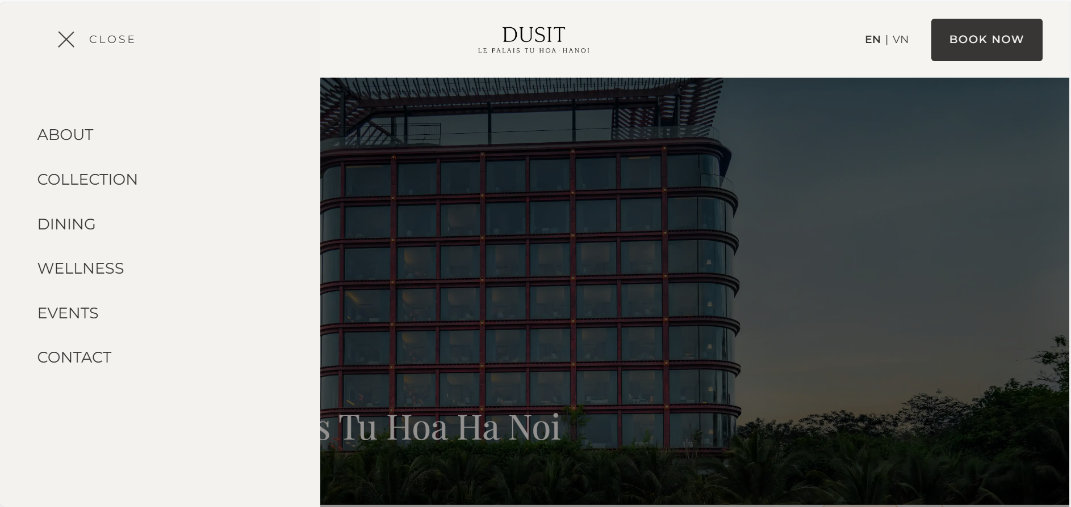

Hình .. Menu open trên máy tính

Kiểm thử website tĩnh:

* Kiểm thử trình duyệt: Chrome, Edge, Firefox.
* Kiểm thử thiết bị: Laptop, iPhone, Android.
* Kiểm thử UI/UX: Kiểm tra font, màu sắc, bố cục, responsive.
* Hiệu năng:
* Tối ưu ảnh sang WebP
* Minify code CSS/JS
* Kiểm tra tốc độ tải trang

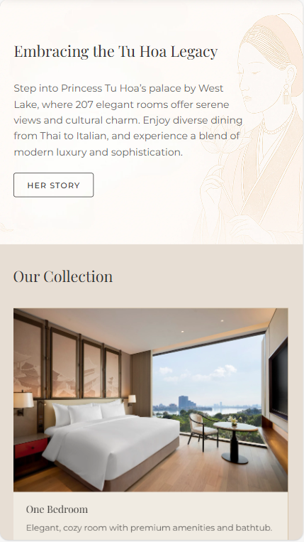

Hình .. Giao diện responsive trên điện thoại

Kết quả:

Website tĩnh hoạt động mượt mà, hiệu ứng ổn định, tốc độ nhanh và giao diện hiển thị tốt trên mọi thiết bị. Website được deploy lần đầu thành công tại: [Dusit Le Palais Tu Hoa Ha Noi](https://princesstuhoa.com/)

### Nhu cầu phát sinh và lý do chuyển sang WordPress

Sau khi hoàn thành website tĩnh, ban quản lý khách sạn yêu cầu bổ sung:

* Trang quản trị để bộ phận Marketing có thể tự chỉnh sửa nội dung.
* Thay đổi hình ảnh, thông tin phòng, mô tả dining, event mà không cần can thiệp mã nguồn.
* Quản lý đa ngôn ngữ dễ dàng trong một giao diện admin.

Website tĩnh không thể đáp ứng yêu cầu này, do tất cả nội dung đều được viết trực tiếp trong HTML. Vì vậy, giải pháp tối ưu là chuyển toàn bộ giao diện sang WordPress, tạo một Custom Theme, giúp giữ nguyên thiết kế ban đầu nhưng bổ sung hệ thống admin trực quan.

WordPress cho phép:

* Quản lý nội dung bằng Page/Post
* Tự thay đổi ảnh, text, slider
* Hỗ trợ plugin đa ngôn ngữ
* Tối ưu SEO
* Giao diện Admin thân thiện với người dùng không chuyên

Đây cũng là cách làm phổ biến trong ngành để biến một website giới thiệu thành website có thể quản trị nội dung dễ dàng.

### Quy trình chuyển đổi website HTML sang WordPress

#### Thiết lập môi trường Wordpress

Em thực hiện thiết lập môi trường Wordpress qua các bước:

* Cài XAMPP (Apache, MySQL).
* Tạo database mới bằng phpMyAdmin.
* Download WordPress và cấu hình kết nối database trong *wp-config.php*.

#### Xây dựng Custom Theme

Em tách toàn bộ giao diện HTML thành các file template tiêu chuẩn WordPress

Bảng .. Các file template tiêu chuẩn WordPress

|  |  |
| --- | --- |
| File | Chức năng |
| header.php | Menu, logo, các file CSS |
| footer.php | Footer, script, copyright |
| index.php | Trang chủ |
| page.php | Hiển thị trang tĩnh |
| functions.php | Đăng ký menu, enqueue script |
| style.css | Metadata theme + CSS |

Các phần header, footer, menu được tách riêng để quản lý dễ dàng qua Admin.

#### Nhúng file CSS/JS và chuyển nội dung động

* Đưa thư viện AOS, Owl Carousel, Lenis, Fancybox vào theme.
* Sử dụng wp_enqueue_scripts để tránh xung đột.
* Tạo Page Template cho từng trang: Phòng, Dining, Wellness, Events.
* Toàn bộ nội dung (title, mô tả, banner, gallery) chuyển sang WordPress để quản trị viên **tự chỉnh sửa.**

#### Tích hợp đa ngôn ngữ & deploy

* Cài plugin Polylang.
* Tạo từng trang EN và VN.
* Tối ưu chuyển đổi ngôn ngữ sao cho giao diện giống bản HTML ban đầu.
* Kiểm thử đầy đủ trước khi đưa lên hosting.

Kết quả:

* Giao diện giữ nguyên so với bản tĩnh.
* Có trang quản trị thân thiện.
* Nội dung có thể chỉnh sửa dễ dàng.
* Hỗ trợ song ngữ hoàn chỉnh.
* Deploy thành công lên domain chính thức.

### Kết quả đạt được

* Hoàn thành toàn bộ giao diện website theo đúng yêu cầu doanh nghiệp.
* Xây dựng phiên bản web tĩnh với hiệu ứng mượt mà, hiện đại.
* Tự học WordPress và chuyển đổi mã nguồn thành công.
* Tạo Custom Theme linh hoạt, dễ chỉnh sửa.
* Tối ưu đa ngôn ngữ (EN/VN) và SEO cơ bản.
* Deploy website hoạt động ổn định tại: [Dusit Le Palais Tu Hoa Ha Noi](https://princesstuhoa.com/)
* Đáp ứng đầy đủ yêu cầu quản trị nội dung của doanh nghiệp.

## Đánh giá kết quả thực tập về chủ đề thực hiện

### Những điểm mạnh đạt được

Trong quá trình thực tập và triển khai đề tài xây dựng website giới thiệu khách sạn, em đã đạt được nhiều kết quả tích cực. Trước hết, em đã hoàn thành toàn bộ giao diện website theo đúng yêu cầu của đơn vị thực tập, đảm bảo bố cục rõ ràng, hình ảnh nhất quán và thể hiện đúng tinh thần thương hiệu của khách sạn. Bên cạnh đó, việc xây dựng website tĩnh bằng HTML, CSS và JavaScript giúp em củng cố vững chắc nền tảng kiến thức đã học, đặc biệt là cách sử dụng thẻ semantic, xây dựng layout đa dạng và tối ưu tính responsive trên nhiều thiết bị.

Một điểm mạnh đáng chú ý là khả năng tự nghiên cứu và áp dụng các thư viện UI như AOS, Owl Carousel, Fancybox, Lenis,… vào dự án thực tế. Nhờ đó, website có nhiều hiệu ứng trực quan, hiện đại, gia tăng trải nghiệm người dùng. Ngoài ra, quá trình chuyển đổi sang WordPress giúp em hiểu sâu hơn về kiến trúc CMS, cách tạo Custom Theme, cách tách giao diện HTML thành header.php, footer.php, và điều khiển tài nguyên bằng wp_enqueue_scripts.

Về kỹ năng làm việc, em đã cải thiện rõ rệt khả năng tự học, tự tìm tài liệu, phân tích lỗi và khắc phục sự cố như lỗi MySQL, xung đột CSS/JS hoặc lỗi render giao diện. Cuối cùng, việc triển khai website lên hosting và cấu hình tên miền thực tế giúp em nắm bắt quy trình deploy và tối ưu hiệu năng ở mức căn bản.

### Những hạn chế còn tồn tại

Bên cạnh những kết quả đạt được, đề tài vẫn còn tồn tại một số hạn chế do giới hạn thời gian và kinh nghiệm. Thứ nhất, mặc dù giao diện website đã hoàn thiện đầy đủ, nhưng khả năng tối ưu SEO còn chưa sâu, chủ yếu mới dừng lại ở việc tối ưu thẻ meta, thẻ heading và tốc độ tải trang. Việc tích hợp những kỹ thuật nâng cao như Schema Markup, tối ưu Core Web Vitals hoặc cấu hình SEO chuyên sâu qua plugin vẫn chưa được thực hiện.

Ngoài ra, website hiện chỉ ở mức giới thiệu thông tin mà chưa tích hợp các tính năng nâng cao như hệ thống đặt phòng realtime, quản lý tồn phòng, hoặc đồng bộ dữ liệu với hệ thống PMS của khách sạn. Các chức năng này nằm ngoài phạm vi của website tĩnh và WordPress cơ bản, nhưng đây cũng là hạn chế khi xem xét dưới góc độ ứng dụng thực tế tại doanh nghiệp lớn.

Ngoài các hạn chế đã nêu, một vấn đề nổi bật là việc website chưa tối ưu hoàn toàn cho các mức Windows Display Scaling khác nhau (125%, 150%, 175%...). Đây là yếu tố khó kiểm soát trên các thiết bị Windows do mỗi tỷ lệ scaling sẽ thay đổi cách trình duyệt render pixel, từ đó ảnh hưởng đến độ sắc nét của hình ảnh, kích thước chữ và bố cục một số thành phần.

Do hạn chế về thời gian thực tập và kinh nghiệm xử lý cross–scaling đa thiết bị, website hiện tại chỉ hoạt động ổn định nhất tại mức 125% và 150%, phù hợp với đa số thiết bị phổ biến, nhưng ở các mức scaling như 100% hoặc 175% có thể xuất hiện sai lệch nhỏ về bố cục hoặc sự giãn cách giữa các phần tử.

Cuối cùng, quá trình kiểm thử trên nhiều thiết bị vẫn chưa toàn diện, chủ yếu tập trung vào trình duyệt phổ biến (Chrome, Edge) và một số thiết bị di động thông dụng, chưa có điều kiện thử nghiệm trên các thiết bị màn hình lớn hoặc trình duyệt cũ.

### Khó khăn trong quá trình thực hiện

Trong quá trình triển khai đề tài, em đã gặp phải nhiều khó khăn, đặc biệt là khi làm việc với một dự án có quy mô tương đối lớn và yêu cầu thẩm mỹ cao như website khách sạn. Thách thức đầu tiên đến từ việc xây dựng một số lượng lớn trang đơn (homepage, about, dining, events,…), đòi hỏi tính nhất quán về giao diện, màu sắc và typography. Em phải liên tục điều chỉnh placeholder text, bố cục và kích thước hình ảnh để phù hợp với tổng thể.

Khó khăn tiếp theo nằm ở việc lựa chọn giải pháp để tạo trang quản trị nội dung. Ban đầu website được triển khai dưới dạng web tĩnh, nhưng do yêu cầu bổ sung từ khách sạn, em phải chuyển sang WordPress trong thời gian khá ngắn. Việc tạo custom theme và đảm bảo giao diện WordPress giống 100% so với bản HTML ban đầu là thử thách không nhỏ vì mỗi phần tử đều phải code lại theo chuẩn template của WordPress.

Một khó khăn lớn mà em chưa từng gặp trong các dự án trước đây là việc xử lý lỗi giao diện liên quan đến Windows Display Scaling (tỷ lệ thu phóng màn hình). Trong môi trường làm bài tập hoặc dự án cá nhân, em chỉ làm việc ở mức hiển thị mặc định ở máy tính cá nhân (150%), vì vậy chưa từng đối mặt với việc giao diện bị lệch bố cục, vỡ layout hoặc thay đổi tỷ lệ khi người dùng đặt scaling ở 100%, 125% hoặc 175%.

Khi triển khai giao diện cho khách sạn, em phát hiện rằng thiết kế bị giãn, lệch hoặc thay đổi kích thước font ở các mức scaling khác nhau. Nguyên nhân là mỗi mức scaling sẽ thay đổi mật độ điểm ảnh và cách trình duyệt tính toán pixel thực (device pixel ratio), khiến các thành phần dùng vh, vw, hoặc các giá trị fixed với pixel bị biến dạng. Việc khắc phục yêu cầu phải kiểm thử giao diện trên nhiều máy tính với các mức scaling khác nhau, sử dụng thêm kỹ thuật clamp(), calc(), và điều chỉnh lại CSS để thích ứng tốt hơn.

Tuy đã xử lý được một phần và tối ưu cho các tỷ lệ phổ biến nhất 125% và 150%, nhưng đây vẫn là một thách thức lớn do sự phức tạp của việc render trên mỗi thiết bị Windows. Đây là kinh nghiệm thực tế quan trọng mà trước đây em chưa được học và chỉ có thể hiểu rõ thông qua quá trình triển khai website thật tại doanh nghiệp.

Bên cạnh đó, trong quá trình làm việc với môi trường Localhost, em gặp một số lỗi liên quan đến MySQL bị crash, xung đột port giữa Apache và các phần mềm khác, khiến việc cài đặt WordPress phải thực hiện nhiều lần. Trong lúc chuyển HTML sang PHP, website cũng gặp các lỗi liên quan đến đường dẫn, enqueue script, hoặc lỗi không load đúng CSS khi tách file.

### Bài học kinh nghiệm và định hướng phát triển

Quá trình thực tập và thực hiện đề tài đã mang lại cho em nhiều bài học quý báu. Trước hết, em nhận thức rõ hơn tầm quan trọng của việc phân tích yêu cầu khách hàng trước khi bắt tay vào triển khai, đặc biệt trong môi trường doanh nghiệp nơi mà yêu cầu có thể thay đổi liên tục. Bài học về cách làm việc với website tĩnh trước rồi chuyển sang CMS giúp em hiểu rõ sự khác biệt giữa hai mô hình và biết cách chọn giải pháp phù hợp khi làm việc với người dùng cuối.

Về mặt kỹ thuật, em học được cách tổ chức file, xây dựng layout chuẩn, sử dụng thư viện giao diện đúng cách, tối ưu tốc độ trang và viết code dễ bảo trì. Trong WordPress, em học được quy trình xây dựng Custom Theme, tách template, khai báo function, sử dụng hook, và thao tác với Page/Post một cách chuyên nghiệp hơn. Những kỹ năng này rất quan trọng cho các dự án thực tế sau này.

Ngoài ra, kỹ năng tự tìm hiểu tài liệu, đọc documentation và xử lý lỗi được cải thiện đáng kể khi phải giải quyết hàng loạt vấn đề về MySQL, PHP, tốc độ tải trang hoặc lỗi giao diện. Bài học lớn nhất là **khả năng tự học và tư duy giải quyết vấn đề,** một kỹ năng cốt lõi trong ngành CNTT.

Trong tương lai, em định hướng phát triển thêm ở các mảng: tối ưu SEO chuyên sâu, WordPress theme development ở mức nâng cao, sử dụng API để tích hợp hệ thống đặt phòng thực tế, và dần chuyển sang mô hình Headless WordPress nhằm tách backend và frontend để nâng cao hiệu năng. Bên cạnh đó, em muốn học thêm về DevOps căn bản để triển khai CI/CD cho website nhằm tự động hóa quá trình cập nhật sản phẩm.

# NHẬN XÉT VÀ ĐỀ XUẤT

## Nhận xét chung về quá trình thực tập

Trong suốt thời gian thực tập tại Công ty Cổ phần One Capital Hospitality (OCH), em đã có cơ hội tiếp cận trực tiếp với môi trường làm việc thực tế của doanh nghiệp trong lĩnh vực khách sạn – dịch vụ cao cấp. Khác với các bài tập hay dự án học tập tại trường, công việc thực tập yêu cầu mức độ nghiêm túc cao, tuân thủ chặt chẽ về tiến độ, chất lượng sản phẩm và tính đồng bộ với chiến lược thương hiệu của doanh nghiệp. Điều này giúp em nhận thức rõ hơn về vai trò, trách nhiệm của một nhân sự công nghệ thông tin trong tổ chức.

Quá trình thực tập không chỉ dừng lại ở việc hoàn thành một sản phẩm website giới thiệu khách sạn, mà còn là quá trình học hỏi liên tục về cách làm việc nhóm, cách tiếp nhận yêu cầu từ các bộ phận liên quan như Marketing, Quản lý khách sạn, cũng như cách điều chỉnh sản phẩm theo phản hồi thực tế. Thông qua đó, em dần hình thành tư duy làm sản phẩm theo nhu cầu người dùng cuối thay vì chỉ tập trung vào khía cạnh kỹ thuật.

Nhìn chung, kỳ thực tập đã giúp em củng cố kiến thức chuyên ngành Công nghệ thông tin, đặc biệt là lĩnh vực phát triển web frontend và làm việc với hệ quản trị nội dung WordPress. Đồng thời, đây cũng là nền tảng quan trọng để em định hướng rõ hơn con đường nghề nghiệp sau khi tốt nghiệp.

## Những kiến thức và kỹ năng học hỏi được

### Kiến thức chuyên môn

Thông qua việc trực tiếp tham gia xây dựng website giới thiệu khách sạn Dusit Le Palais Từ Hoa Hà Nội, em đã vận dụng và mở rộng nhiều kiến thức chuyên môn đã được học tại trường. Trước hết, em hiểu rõ hơn về cách tổ chức cấu trúc HTML5 theo chuẩn semantic, giúp website có bố cục rõ ràng, dễ bảo trì và thân thiện với công cụ tìm kiếm.

Bên cạnh đó, việc sử dụng CSS3 nâng cao với Flexbox, Grid và các kỹ thuật responsive giúp em cải thiện khả năng thiết kế giao diện phù hợp trên nhiều loại thiết bị khác nhau. Các kiến thức về JavaScript và thư viện hỗ trợ như Owl Carousel, AOS, Fancybox, Lenis cũng được áp dụng thực tế, giúp em nắm rõ cách quản lý hiệu ứng, tương tác và tối ưu trải nghiệm người dùng.

Đặc biệt, quá trình chuyển đổi website từ web tĩnh sang WordPress giúp em hiểu sâu hơn về kiến trúc của một hệ quản trị nội dung (CMS). Em nắm được cách xây dựng Custom Theme, cách tách giao diện thành các file template chuẩn, cách nhúng CSS/JavaScript đúng chuẩn WordPress cũng như cách quản lý nội dung động thông qua trang quản trị.

### Kỹ năng thực hành và làm việc thực tế

Ngoài kiến thức chuyên môn, kỳ thực tập còn giúp em phát triển nhiều kỹ năng quan trọng khác. Kỹ năng tự học và tự nghiên cứu được cải thiện rõ rệt khi em phải liên tục tìm kiếm tài liệu, đọc documentation và tham khảo các giải pháp kỹ thuật để xử lý lỗi phát sinh trong quá trình làm việc.

Kỹ năng quản lý thời gian cũng được rèn luyện thông qua việc phân chia công việc theo từng giai đoạn: xây dựng giao diện web tĩnh, kiểm thử, chỉnh sửa theo phản hồi và chuyển đổi sang WordPress. Việc đảm bảo tiến độ trong điều kiện yêu cầu thay đổi liên tục giúp em học được cách ưu tiên công việc và thích nghi với môi trường thực tế.

Bên cạnh đó, em cũng học được cách giao tiếp và trao đổi công việc với các bộ phận không chuyên về kỹ thuật. Việc giải thích các vấn đề kỹ thuật bằng ngôn ngữ đơn giản giúp em hiểu rõ hơn tầm quan trọng của kỹ năng truyền đạt trong môi trường doanh nghiệp.

### Nhận thức về quy trình phát triển sản phẩm thực tế

Một trong những kiến thức quan trọng mà em học hỏi được trong quá trình thực tập là cách một sản phẩm công nghệ được triển khai trong môi trường doanh nghiệp thực tế. Khác với các bài tập trên lớp hoặc dự án cá nhân, sản phẩm website tại doanh nghiệp không chỉ yêu cầu hoạt động đúng về mặt kỹ thuật mà còn phải đáp ứng các tiêu chí về hình ảnh thương hiệu, trải nghiệm người dùng và khả năng vận hành lâu dài.

Thông qua việc xây dựng website giới thiệu khách sạn, em hiểu rõ hơn về quy trình tiếp nhận yêu cầu, phân tích nhu cầu của các bộ phận liên quan, triển khai giao diện, kiểm thử và điều chỉnh theo phản hồi thực tế. Quá trình này giúp em hình thành tư duy làm việc theo hướng lấy người dùng cuối làm trung tâm, thay vì chỉ tập trung vào việc hoàn thành chức năng kỹ thuật.

Ngoài ra, em cũng nhận thức rõ hơn về tầm quan trọng của việc xây dựng mã nguồn có cấu trúc rõ ràng, dễ mở rộng và dễ bảo trì, đặc biệt khi website được chuyển đổi sang nền tảng WordPress để nhiều bộ phận khác nhau có thể sử dụng và quản trị.

## Đánh giá về môi trường và nội dung thực tập

Môi trường làm việc tại Công ty Cổ phần One Capital Hospitality được đánh giá là chuyên nghiệp, kỷ luật và có định hướng rõ ràng. Các anh/chị trong bộ phận Công nghệ thông tin và các bộ phận liên quan luôn sẵn sàng hỗ trợ, hướng dẫn và chia sẻ kinh nghiệm thực tế, tạo điều kiện thuận lợi để sinh viên thực tập có thể tiếp cận công việc một cách hiệu quả.

Nội dung thực tập gắn sát với chuyên ngành học, không mang tính hình thức. Việc được giao nhiệm vụ cụ thể là xây dựng website giới thiệu khách sạn giúp em có cơ hội tham gia trọn vẹn vào một dự án thực tế, từ khâu thu thập yêu cầu, thiết kế giao diện, lập trình, kiểm thử cho đến triển khai sản phẩm.

Tuy nhiên, do thời gian thực tập có hạn, một số nội dung chuyên sâu như tối ưu bảo mật WordPress, tích hợp hệ thống đặt phòng trực tuyến hoặc kết nối với các nền tảng quản lý khách sạn (PMS) chưa có điều kiện triển khai. Đây là những nội dung quan trọng nhưng vượt quá phạm vi và thời lượng của kỳ thực tập.

## Những hạn chế và nguyên nhân

Mặc dù đạt được nhiều kết quả tích cực, quá trình thực tập của em vẫn còn tồn tại một số hạn chế. Thứ nhất, kinh nghiệm thực tế của bản thân còn hạn chế nên trong giai đoạn đầu, em mất khá nhiều thời gian để làm quen với quy trình làm việc và tiêu chuẩn chất lượng của doanh nghiệp.

Thứ hai, khả năng tối ưu website ở mức nâng cao như SEO chuyên sâu, tối ưu Core Web Vitals hay xử lý triệt để các vấn đề liên quan đến Windows Display Scaling vẫn chưa được hoàn thiện. Nguyên nhân chủ yếu là do giới hạn về thời gian thực tập và sự khác biệt về môi trường hiển thị trên các thiết bị thực tế.

Ngoài ra, việc kiểm thử website chưa được thực hiện trên đầy đủ các loại thiết bị và trình duyệt cũ, dẫn đến khả năng vẫn tồn tại những lỗi nhỏ chưa được phát hiện. Bên cạnh đó, do phạm vi công việc tập trung chủ yếu vào frontend và quản trị nội dung, em chưa có nhiều cơ hội tiếp cận sâu với các vấn đề backend như xử lý dữ liệu, bảo mật hệ thống hoặc tích hợp các dịch vụ đặt phòng trực tuyến. Đây vừa là hạn chế của bản thân, vừa là động lực để em tiếp tục học hỏi và phát triển trong thời gian tới.

## Đề xuất, kiến nghị

### Đề xuất đối với doanh nghiệp

Từ góc độ cá nhân và dựa trên quá trình tham gia dự án, em xin đề xuất một số kiến nghị đối với doanh nghiệp như sau:

* Doanh nghiệp có thể tiếp tục phát triển website theo hướng tích hợp hệ thống đặt phòng trực tuyến hoặc liên kết với các nền tảng booking phổ biến nhằm nâng cao hiệu quả kinh doanh.
* Nên đầu tư thêm vào việc tối ưu SEO chuyên sâu và hiệu năng website để cải thiện thứ hạng tìm kiếm và trải nghiệm người dùng.
* Thường xuyên cập nhật nội dung, hình ảnh và thông tin dịch vụ trên website thông qua hệ quản trị WordPress để đảm bảo tính mới và hấp dẫn đối với khách hàng.

### Định hướng phát triển cá nhân

Từ những kinh nghiệm thực tế trong quá trình thực tập, em nhận thấy việc chỉ nắm vững frontend là chưa đủ để phát triển lâu dài trong lĩnh vực phát triển web. Do đó, trong thời gian tới, em định hướng mở rộng kiến thức theo hướng full-stack, đặc biệt là học thêm về backend và các framework frontend hiện đại.

Cụ thể, em dự định tìm hiểu sâu hơn về các công nghệ backend phổ biến như Node.js, Express và cơ sở dữ liệu (MySQL, MongoDB) nhằm nắm được cách xây dựng API, xử lý dữ liệu và đảm bảo tính bảo mật cho hệ thống. Điều này giúp em có cái nhìn toàn diện hơn về cách một website hoặc ứng dụng web vận hành từ phía người dùng đến máy chủ.

Song song với đó, em cũng có kế hoạch học và áp dụng React vào các dự án cá nhân nhằm nâng cao khả năng xây dựng giao diện động, tối ưu hiệu năng và tổ chức mã nguồn theo hướng component-based. Việc kết hợp React với kiến thức backend sẽ giúp em từng bước tiếp cận các dự án web quy mô lớn và đáp ứng tốt hơn nhu cầu của thị trường lao động.

Thông qua việc tiếp tục học tập, thực hành và tham gia các dự án thực tế, em mong muốn hoàn thiện kỹ năng chuyên môn, tích lũy kinh nghiệm và từng bước phát triển bản thân trở thành một lập trình viên web có khả năng đảm nhận các dự án thực tế trong tương lai.